DEAR-GAN：基于GAN先验的退化感知人脸恢复

[](https://orcid.org/0000-0002-0739-3850)[](https://orcid.org/0000-0001-5486-3125)胡玉杰，王银怀，张健，IEEE会员

***摘要随着生成对抗*性网络（GAN）的发展，最近的人脸恢复（FR）方法通常使用预先训练的GAN模型（即StyleGAN2）来生成丰富的细节。然而，当面临各种退化水平时，这些方法通常难以平衡真实性和保真度。在本文中，我们通过显式学习退化表示（DR）来适应各种退化，为FR任务提出了一种新的具有G*AN先验*的去退化感知恢复网络，称为DEAR-GAN。具体而言，首先开发了一种无监督退化表示学习（UDRL）策略来提取输入退化图像的DR。然后，提出了一种退化感知特征插值（DAFI）模块，以动态融合两种类型的信息特征（即来自退化图像的特征和来自GAN先验网络的特征），并基于DR灵活适应各种退化。大量实验表明，我们提出的DEAR-GAN在多重退化和人脸超分辨率下的人脸恢复方面优于最先进的方法，并证明了特征插值的有效性，可以扩展到人脸修复中，以获得优异的结果。**

***索引术语人脸恢复，生*成对抗性网络，GAN先验，表示学习，特征插值。**

1. 引言

**F**

ACE图像记录了个人长期而珍贵的记忆和人类文明的历史时刻。它们具有巨大的应用和研究价值，受到了业界和学术界的广泛关注。人脸恢复（FR）是指从具有退化的低质量（LQ）人脸中恢复高质量（HQ）人脸，如低分辨率、噪声和模糊（见图1），这是一种

图像复原的重要分支[1]-[3]。

与一般图像的恢复不同，人脸图像具有可靠的结构信息。当退化程度较低时，可以使用人脸图像的可靠先验知识来恢复人脸的细节。因此，大多数当前的方法[4]–[8]引入了额外的参考先验作为指导，例如人脸解析图和人脸地标。传统的基于深度网络的方法通常使用单个模型进行端到端训练[9]，[10]，可以很好地掌握整体结构。然而，当处理严重

手稿于2022年10月27日收到；2023年1月16日修订；于2023年2月3日接受。本研究得到了深圳市科研项目JCYJ20220531093215035和JSG-GZD20220822095800001的部分资助。（通讯作者：张健）

胡、王和张来自北京大学深圳研究生院电子与计算机工程学院，邮编518055。张也在中国深圳鹏程实验室工作。（电子邮件：hhuyujie@stu.pku.edu.cn，yinhuai@stu.pku.edu.cn，zhangjian.sz@pku.edu.cn)

退化的人脸图像，其先验知识有限，缺乏丰富的细节。

随着生成对抗性网络[11]、[12]的发展，生成的人脸图像已经到了伪造的地步。许多工作[13]，[14]引入了预训练的GAN模型[15]–[17]，并利用GAN先验特征中隐含的丰富细节，将退化的人脸图像编码到预训练的GAN的潜在空间中。然而，由于潜在空间的维度较低，它们无法完全捕捉退化人脸图像的面部结构，这通常表现为身份不一致，如图所示。第2（a）段。为了进一步捕捉退化人脸图像的面部结构信息，同时保持GAN先验特征的真实性，一些方法[18]–[20]不仅将退化人脸图像编码到潜在空间，而且将外部特征（如从退化人脸图像中提取的特征）与GAN先验特征融合。与以前基于GAN的FR方法相比，这些方法实现了显著的身份一致性改进。这也逐渐成为基于GAN先验的FR方法的通用管道。然而，目前的方法没有为特征的融合提供特殊的指导，只提供了一种简单的通道维度连接然后卷积的结构。这对于不同程度的降解通常不能产生良好的结果。

受对比学习[21]-[24]最新进展的启发，一些工作[25]、[26]关注如何应用学习的表示来以无监督的方式区分各种退化。同时，视觉注意力

[27]–[29]  improves reconstruction performance by extracting the noteworthy information. The developments of these works all offer the potential to address the robustness of FR methods under different degrees of degradation.

在本文中，我们提出了一种新的具有GAN先验的去灰度感知人脸恢复网络，称为DEAR-GAN，以将上述设计集成到FR任务中。如图6所示，如图2（b）所示，给定退化的人脸图像，我们首先从预先训练的退化表示编码器中提取退化表示（DR），作为指导恢复过程的全局条件。编码器是基于无监督退化表示学习（UDRL）策略进行训练的。所提取的不同退化表示对应于不同退化程度的图像。然后，我们从图像特征编码器获得包含面部结构信息的特征，从GAN先验网络获得包含丰富信息的特征。为了有效地结合这两种类型的信息，我们提出了一种新的退化感知特征插值（DAFI）块，该块生成自适应

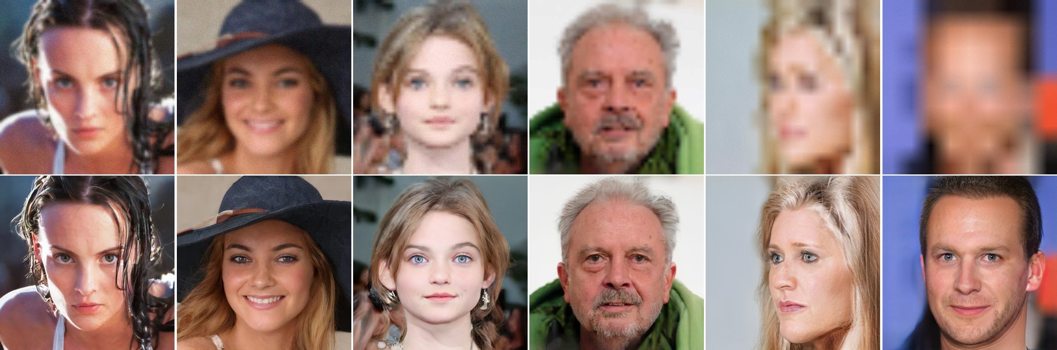

图1。面部修复任务的定性说明。给定具有不同退化的人脸图像（上排），我们的DEAR-GAN可以生成高质量的恢复结果（下排）。放大以获得最佳视图。

潜在代码

1. 一种通用的基于GAN先验的框架

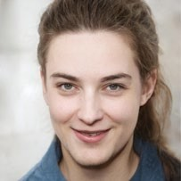

降级编码器生成器鉴别器 表示

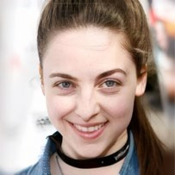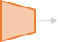

1. 我们的拟议框架（亲爱的Gan）

作为动态融合的全局条件。

* + 我们提出了一种退化感知特征插值（DAFI）块，该块基于不同的退化表示动态融合来自输入退化图像和GAN先验网络的两种类型的特征。
  + 在两个典型的人脸恢复任务，即多退化人脸恢复（MFR）和人脸超分辨率（16×SR）上的实验表明，我们的模*型获得了*显著优于最先进的FR方法的结果。
  + 我们将特征插值的方法扩展到空间维度，并在人脸修复方面取得了与其他专业方法相当的性能。

这项工作以我们的初步会议文件为基础

[30]具有以下实质性改进。首先，我们

图2。一般的基于GAN先验的框架和我们提出的DEAR-GAN之间的区别。（a） 基于GAN先验的通用框架从图像中提取潜在代码，并将其转化为预先训练的生成器，该生成器可以生成逼真的图像，但不能保持完全一致的身份信息。（b） 除了提取潜在代码外，该编码器还将退化图像的中间特征输入DEAR-GAN生成器，该生成器通过所提出的特征插值将先验特征和中间特征融合在一起。融合率取决于另一个编码器提取的退化表示，即根据退化程度确定两个特征的权重。

在用于动态插值的DR的条件引导下的退化感知信道方式掩模。此外，我们还表明，所提出的DAFI块在细节上比通常的融合方法表现得更好。插值掩码还显示了可扩展性和可编辑性。这些属性使DEAR-GAN能够在人脸修复方面实现出色的性能，并在FR任务中生成多个高质量的恢复图像。

主要贡献概述如下：

* 我们提出了一种新的基于GAN先验的退化感知人脸恢复网络。它不仅提供了一种平衡真实性和保真度的解决方案，而且还考虑了不同退化水平下的鲁棒性。
* 我们提出了一种无监督退化表示学习（URDL）策略来提取退化图像的判别性退化表示，该策略明确了-

通过更多的实验分析发现，特征插值方法可以扩展到空间维度，而不局限于信道维度的调制。因此，我们补充了人脸修复的实验，并证明了在空间维度上进行特征插值可以获得良好的结果。其次，我们在最初的结果中添加了更多的实验和直观的插图。我们与更具代表性的方法进行了比较，并确认我们的模型使用不同的评估指标优于现有方法。第三，我们完善了消融研究，以验证我们提出的UDRL策略和各种模型配置的DAFI阻断的有效性。同时，实验分析表明，插值掩模是可编辑的，可以形成多种解，这也是其他人脸恢复方法无法比拟的优势。

1. 相关工作

在本节中，我们简要回顾了面部修复的相关工作。同时，我们的工作主要受到基于GAN先验的作品的启发，并借鉴了对比学习和视觉注意。因此，我们也分别介绍了这些方面的典型作品。

1. *面部修复*

深度神经网络（DNN）在一般图像重建中取得了巨大成功，如去噪[31]、超分辨率[32]-[38]和压缩传感[39]-[44]。最近，DNN在FR[45]-[48]中也取得了很大进展。基于DNN的通用FR方法通过配对数据集的端到端训练来学习从LQ图像到HQ图像的映射。由于FR的不适定性，存在许多HQ解，并且基于DNN的方法往往倾向于生成过平滑的结果。随着GAN的发展，一些FR方法引入了对抗性训练策略来提高修复图像的视觉质量[9]，[10]，[49]-[51]。这些方法可以很好地恢复人脸图像的细节。考虑到面部图像具有特定的结构，可以使用强先验信息进行FR。常用的先验包括解析图[5]、[52]、[53]，

地标[6]、[54]、[55](#_bookmark26)[]和参考图像[46]、[56]。尽管这些方法可以获得良好的结果，但它们要么需要额外的数据，要么单独设计相应的先验提取器。

1. *GAN之前*

近年来，StyleGAN系列[15]、[16]取得了成功，它可以生成高分辨率图像，并启发了许多GAN反演工作[57]–[63]。具体地，输入图像首先被嵌入到StyleGAN的潜在空间中作为潜在代码。然后控制潜代码用于图像重建和编辑。Menon等人[13]提出优化潜在代码来解决超分辨率任务。Richardson等人[14]训练编码器直接预测潜在代码，而不是对其进行迭代优化，从而加快推理时间。Pan等人[64]允许在目标图像上实时微调生成器参数，以便在经过训练的GAN模型中捕获自然图像的统计信息作为先验。然而，GAN反演不能很好地捕捉空间结构。输入图像和反转图像之间的同一性通常是不一致的。

考虑到StyleGAN的图像真实性和一般基于DNN的方法的图像结构保真度，最近的方法试图通过将外部结构特征融合到预先训练的StyleGAN的中间特征中来结合FR的这两个优点。给定退化的图像作为输入，Yang等人。

[19]  使用编码器预测StyleGAN2的潜在代码并将StyleGAN2的中间特征嵌入DNN中用于人脸恢复，并与DNN联合微调GAN先验网络。Chan等人[18]利用Style-GAN2生成器作为潜在库，并使用编码器-潜在库-解码器框架进行超分辨率。连接在每个部分之间的特征以串联-卷积的方式进行融合。王等人[20]使用退化去除模块来预测潜在代码并提取中间特征以调制StyleGAN特征。与以前的基于G*AN先验的FR*方法相比，这些方法在身份一致性方面实现了显著的改进。然而，考虑到不同的退化水平，它们没有明确的动态特征融合设计，因此在面临严重退化时，图像视觉质量的鲁棒性不足。

由于基于StyleGAN的工作已经取得了良好的效果，因此有一些工作致力于深入研究内部工作机制，以促进更好、更有效的改进。最近的工作[65]–[67]表明，StyleGAN的底层对粗糙结构的影响更大，而高层主要对细节有贡献。StyleGAN的这些特征启发我们通过编辑StyleGAN的底部特征来解决FR任务，以实现身份一致性，同时保持较高层次的不变，以保留纹理和面部细节。

1. *对比学习*

对比学习是通过测量数据在特征空间中与正样本和负样本的相似性来学习样本的特征表示。它的主要困难在于如何构建正样本和负样本。最近，[21]-[24]在无视觉表征学习方面取得了长足的进步。Park等人[68]使用拼接对比损失，这最大化了输入和输出补丁之间的相互信息，用于未配对的图像到图像翻译。刘等人[69]从先验高斯分布中采样负片，以实现不同的条件图像合成。王等人[25]使用MoCo框架来学习超分辨率任务的退化表示。在退化编码器的训练中，从同一退化图像中随机选择两个补丁，并将一个补丁作为另一个补丁的正示例。这两个补丁具有相同的降级功能，但内容也可能相似。因此，退化编码器不仅可以学习退化表示，还可以学习内容表示。此外，对于FR任务，肖像照片通常是用大光圈拍摄的。伴随而来的景深（DOF）可能会*模糊背景。如果*所选补丁恰好位于背景中，则退化编码器可能难以区分背景模糊是由DOF还是由退化引起的。因此，我们设计了一种无监督的退化表示学习策略，以关注整个退化的人脸图像而不是补丁，并鼓励学习退化而不是内容。

1. *视觉注意力*

视觉注意力通常用于改善卷积神经网络的性能，它不仅可以告诉关注点，还可以改善兴趣的表示[27]-[29]。这些方法为通用视觉任务提供了稳健的基线。在超分辨率任务中，也有一些工作[70]、[71]引入了注意力机制。然而，它们都从需要处理的局部特征中提取注意力，而在FR任务中，这些特征几乎不包含有效信息。此外，它们只能增强来自单一来源的特征，而我们的迫切需求是动态融合两个特征来源（即来自GAN先验网络的特征和从退化的人脸图像中提取的特征）。我们提出的DAFI块将退化人脸图像的退化表示视为全局条件，并对不同来源的特征进行自适应特征融合，以克服这些不足。

图3。我们提出的DEAR-GAN框架概述。给定退化图像x，预训练的退化表示编码器将其退化表示编码为vDR。图像特征编码器从x中提取特征并生成潜在码w**，**该潜在码w可以从GAN先验网络中粗略地获取类似的高质量人脸。然后，退化感知特征插值（DAFI）块将图像特征插值为GAN先验特征，以校正提取的相似面部的面部结构。最后，生成了具有真实性和**身***份一*致性的高质量人脸图像y[UNK]。

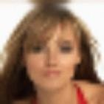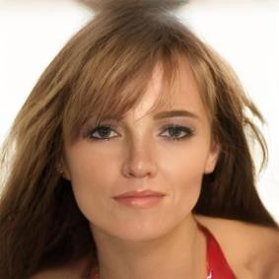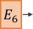

**降级表示编码器**

**基于GAN先验的生成器**

𝐯𝐷𝑅

**图像特征编码器**

𝐱

4×4

8×8

𝐲ො

16×16

32×32

64 64

×

𝐶4

（1 − 米）

𝐦

𝐶1

𝐶2

𝐶3

𝐶5

w = w1， ... ， w18

常量

达菲

达菲

达菲

达菲

1. 建议的方法

如图6所示，如图3所示，DEAR-GAN由图像特征编码器、退化表示编码器和基于GAN先验的生成器组成，其中生成器由GAN先验网络和我们提出的紧跟在GAN先验网底层的退化感知特征插值块组成。我们选择一个预先训练的人脸GAN模型StyleGAN2作为GAN先验网络。在本节中，我们首先介绍了每个模块的架构，然后提供了网络训练和损失函数的细节。

*B.降级表示编码器*

给定退化图像x，设计退化表示编码器（DRE）来**提**取其退化表示（DR），表示为向量vDR∈R1×256：

**V***DR*=*HDRE*（**x**）*。* （5）

我们采用了无监督退化表示学习（UDRL）策略，并使用MoCo[22]框架来预训练DRE。具体来说，假设训练集有2N个图像，如图所示。4，每次随机选择两个不同的图像，并使用相同的退化函数来获得N个图像对{xquery，xkey}，i∈{1，…，N}。

*二*

**X***ML查询语言*

具有与xkey相同的降级

但是不同的con-

*i iquery查询*

*查询*

*A.图像特征编码器*

给定退化的人脸图像x，图像特征编码器（IFE）被设计为以**渐**进的方式提取其特征Fimage和潜在代码w。具体来说，我们首先使用密集块（表示为E）来提取特征：

帐篷xjare的含量和降解不同，其中j∈{1，…，N}和j̸=**i***。*

假设一个批次总共有2L个图像，即L个图像对。初始化DRE并创建L*个负*样本队列

*{***k***n，***k**2*，…，kn***}***，i∈{1，*…*，L}由随机向*量组成-

*三*

1 .

第i个队列*的*。取第i个图像对{xquery，xk*e*y}

**F‰**1 =*E*（**x**）*。* （1）

*查询ii*

*图像1*

作为一个例子，我们将xi作为编码器的**输***入*

生成向量qi，并将xkey作为

*i*

然后，我们通过以下方式逐渐降低特征的分辨率：

动量编码器以产生向量k0。我们希望qi尽可能接近阳性样本k0，同时

**F~***i* =*E*（**F~***i−*1）*，* （2）

*i*

1 2 *个*

*i*

*印象*

*图 像*

与{ki，ki，…，ki}不同，因此使*用***以***下I***n***foNCE损***失***作为*目标优化函数：

其中i∈{2*，…，*N*}，Ei是卷积*层*。*

exp（**q***i·***k**0*/τ*）

最后，我们使用E

*N*+1个

由卷积层和

18*×*512

*linfonce*=*−*log∑*n*

*i*

exp（**q***i·***k***j/τ*）

*.* (6)

全连通层来预测潜在码w∈R：

*j*=1 *i*

**w**=*EN*+1（**F~***N* ）*。* （3）

*印象*

最后，第i个关键图像被保存*在*第i个负样本队列中，作为下一个降级查询图像的负样本。也就是说*，*每个生成的降级密钥图像

为了避免相邻特征的耦合，我们添加了几个额外的卷积分支来进一步提取特征

时间将保留在队列中，最旧的阴性样本将替换为新生成的降级样本

*i图像*

**F**

作为融合的最终特征：

当达到设置的队列长度时，作为更新的密钥映像。

在一个批次中，我们需要计算总对比损失

*i图像*

**F**

**˜***N−i*

*印象*

=*Ci*（**F**

)*,* (4)

从而反向传播DRE的*参数*。最终损失函数公式如下：

*1* 0个

*博士*

*n*

*j*=1

经验（q

*•***k***j/τ*）

其中i∈{*1，…*，*N}，Ci只是*一*个卷*积层

已经通过实验验证是有用的。

*L* =S*−*log S exp**（***气·***基***/t）*

*i*=1

*i*

*i*

*.* (7)

同样的退化

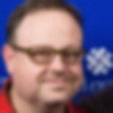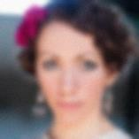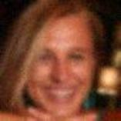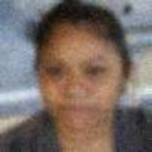

𝐱𝑘𝑒𝑦 𝐱𝑞𝑢𝑒𝑟𝑦

同样的退化

𝐱𝑘𝑒𝑦 𝐱𝑞𝑢𝑒𝑟𝑦

同样的退化

…

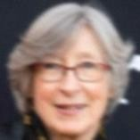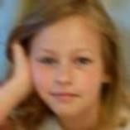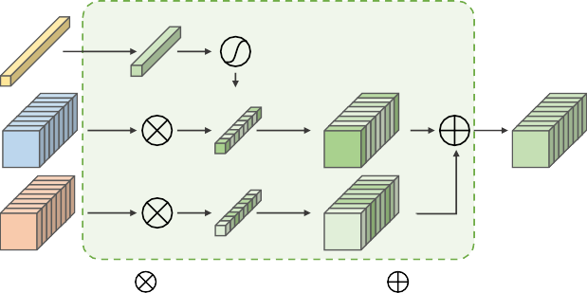

𝐯𝐷𝑅

足球俱乐部

𝐅𝑝𝑟𝑖𝑜𝑟

𝐦

𝐅𝑖𝑛𝑡𝑒𝑟

𝐅𝑖𝑚𝑎𝑔𝑒

𝟏 − 𝐦

softmax activatio nchannel-wise multiplication

元素相加

𝐱𝑘𝑒𝑦 𝐱𝑞𝑢𝑒𝑟𝑦

1 1 2 2 𝑖 𝑖

编码器

动量编码器

动量编码器

动量编码器

K1

𝑖

𝐤2

𝑖

…

𝐤𝑛

𝑖

k0

𝑖

𝐪𝑖

**n个否定一个肯定**

对比损失

图4。退化表示编码器的无监督退化表示学习（UDRL）策略概述。为每次迭代随机生成一组退化参数，并对两个不同的高质量图像进行运算，以生成正样本对。具有不同退化的其他图像对形成负样本队列。计算正样本和负样本之间的相似性鼓励编码器学习退化而不是内容。

*C.基于GAN先验的生成器*

预训练StyleGAN2生成器[16]用作我们DEAR GAN中的GAN预训练网络。如图3所示，基于GAN的先导生成器从学习的恒定fea-ture终结开始，然后通过一系列GAN先导块Si，i∈｛1，…，9｝逐步生成结果。每个Si包括上采样操作（S1除外），并输出功能Fi。潜在代码可以同时

*先前的*

图5。退化感知特征插值（DAFI）块。vDR、Fprior和Fimage表示退化表示、由GAN先验网络生成的特征以及从退化**图***像中*提取**的***特征。vD*R用作通**过***Softm*ax之后的完全连接层生成自适应退化感知信道方式掩码m的条件。掩码m用于为动态插值分配这些特征的权重。

最后一个块S9:

**y**71*0*；＝**S**9 （*F* 8）。（11）

*先前的*

*D.培训和损失*

我们首先通过UDRL策略预训练DRE，然后加载预训练的StyleGAN2[16]生成器作为我们的GAN先验网络。最后，我们对整个DEAR-GAN进行微调。为了提供稳定的退化表示，我们在微调过程中固定了DRE的参数。我们使用标准ℓ1损失、VGG感知损失[72]和香草对抗性损失[11]

从GAN先验网络获取类似的高质量人脸。

选择特征Fi，，i∈{1**，***…，5}与我*们*提出的退化*感*知*特征插入（DAFI）块进行动态融合，以校正面部结构。为了保留精致的面部细节，我们保留了其余的层次。为了简单起见，我们省略了GAN先验块的细节。有关更多详细信息，请参阅[15]、[16]。

*先前的*

对于Si生成的每个特征Fi，**i***∈*{1，…，5}，a

*先前的*

作为微调的目标。StyleGAN2的预训练鉴别器也用于对抗性训练。

1. *DRE预培训：特别是MoCo编码*器[21]

它包括一系列卷积层、一个平均池层和两个完全连接的层。动量编码器与Moco编码器共享相同的结构，但参数不同。我们遵循[22]中的实践，在最后一次之前提取中间表示

应用专用的DAFI块来合并有效的面部

其对应物Fi的结构信息。如图5所示

用于后续任务的完全连接的层。因此，我们

显示，给定

*印象*

**v***DR*作为全局条件，每个DAFI块

将经过培训的MoCo编码器作为DEAR-GAN的DRE

首先应用专用的全连接层，然后进行Softmax运算以生成自适应退化感知信道掩码mi∈R1×Ci，i∈{1，…，5}：

（**m***i，***1***-***m***i*）=Softmax（*高（*v**D***R）*），*（* 8）

其中，mi是**一***个*向量，其维数等于要插值的特征的通道数，并且每个元素表示特定通道的插值权重。

然后，图像特征和GAN先验特征之间的退化感知插值公式化为：

=**F**

*⊗***m***iŞ***F**

同时消除最后两个完全连接的层。

1. *DEAR-GAN微调：采用在1024×10*24的FFHQ数据集上预训练的StyleGAN[2（16]中的Config F）作为DEAR-GAN的GAN先验网络。为了证明DEAR-GA*N*网络设计的有效性，我们采用了广泛使用的目标，该目标由三个损失函数组成。标准ℓ1损失被用作逐像素结构一致性的约束：

*L*1=*Hdear*（**x**）−*y1***，（**12*）* ，其中Hdeal（·*）表示DE*A*R*-GAN的过程，而x，

*i内部*

**F**

*i之前*

*i图像*

*⊗*（1*英***里***）*，*（* 9）

**Y**代表退化的图像和地面-真相图像，

where  *⊗*  denotes channel-wise multiplicati*o*n, ⊕ denotes element-wise addition.

分别地VGG感知损失[72]用于提供

更好地指导重建：

接下来，我们更换Fi

*先前的*

带F

2

*i内部*

作为的输入

*Lvgg*=*Hvgg*（**x**）*−Hvg（*y**）**2，*（* 13）

第*（*i+1）个GAN先前块Si+1，i∈{*1，*…，5*}：*

*Si*+1(**F***init*)*, i*  = 0

其中Hvg*g（·）*表*示*VGG16网络中嵌入的中间特征图。此外，我们采用香草

*i*+1*之前*

**F**

*埋葬*

= *硅+*1（F**i**

*Si*+1(**F***i*

*先前的*

)*，* 1≤*i≤5*

)*。*6*≤i≤*7

(10)

对抗性损失[11]以增强图像视觉质量：

*Lgan*  = log（*1 −  Hd*i*s（Hde*a**r**（x）*）* ），（14）

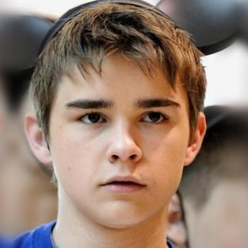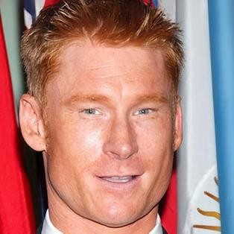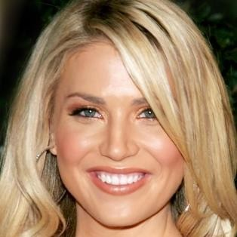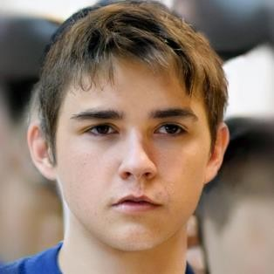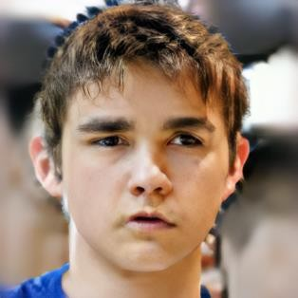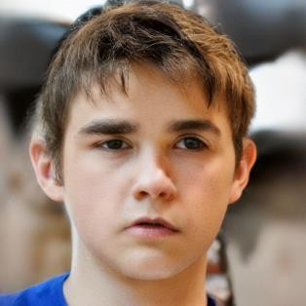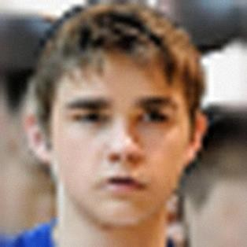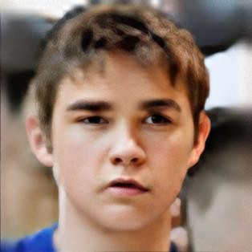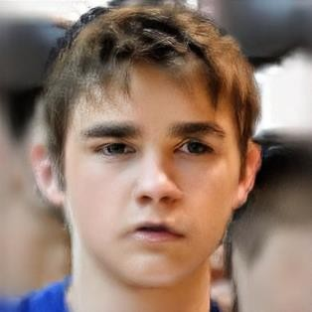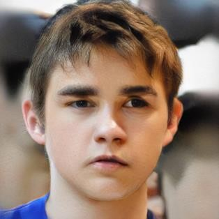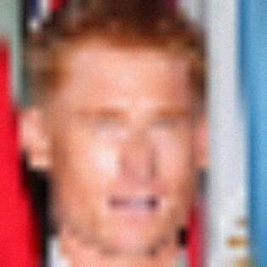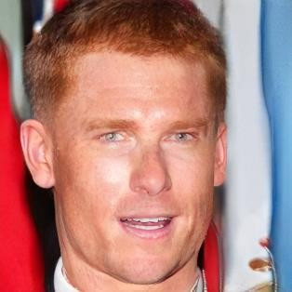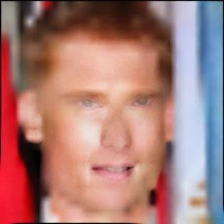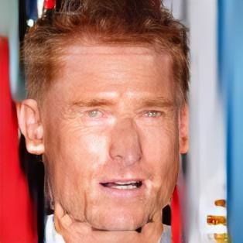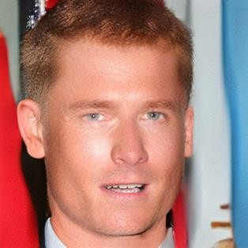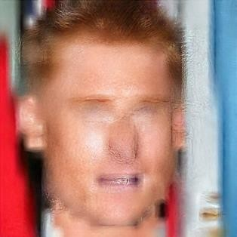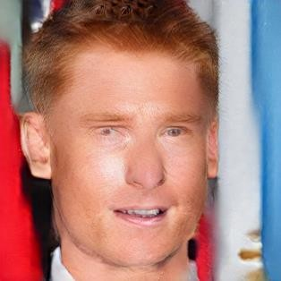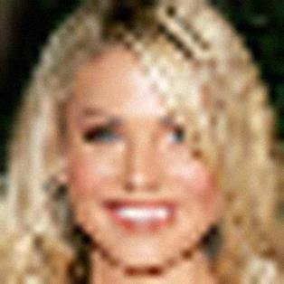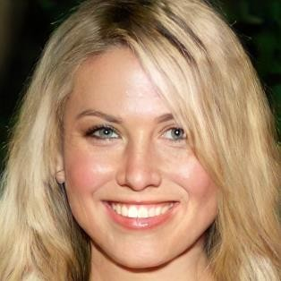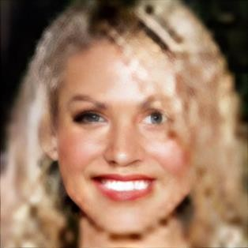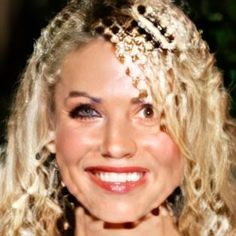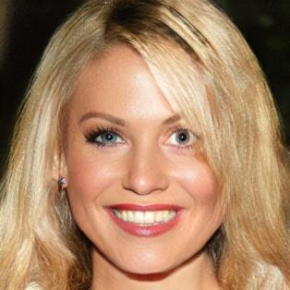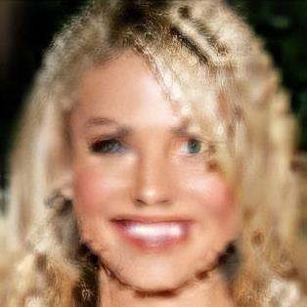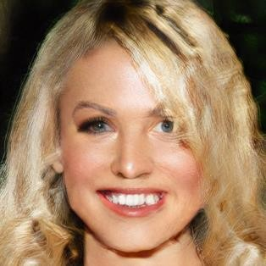

LQ DFD网络

HiFace GA NPSFR GAN公司

GFP帮派

价格昂贵

图6。多次退化人脸恢复实验。给定具有不同退化级别的输入图像，我们的DEAR-GAN可以实现最高的真实性和清晰度。放大以获得最佳视图。

其中Hdis*（·）表*示*上*述预先训练的StyleGAN2的鉴别器。DEAR-GAN的完整目标函数可以分别公式化为LG和LD：

表I

MFR的定量比较。红色和蓝色表示最佳和第二好的性能。向上**箭头表**示

更高的分数是优选的，反之亦然。

*LG*=*λL*1+*αLfg+*β*Lgan，（* 15）

*LD*=对数（H*dis（*y**）**）+对数（1−H*dis）（*H*dear（*x**）**））。*（* 16）

在DEAR-GAN的微调过程中，我们迭代地最小化LG并最大化LD。常数λ、α和β是其相应损失函数*的损*失权重。如果λ较大，网络将*更加*关注像素级损失，生成图像的PSNR也会较大，*但*会导*致*感知质量指标*的降*低。为了进行公平的比较，我们将λ、α、β分别设置为1、10−2和10−2，这与其他方法相同。

1. 实验

本节展示了三项任务的实现细节和广泛的实验：多重退化人脸恢复、人脸超分辨率和人脸修复，然后与几种最先进的方法进行了定性和定量比较。同时，我们还介绍了消融研究，以验证UDRL策略和DAFI块的实用性，以及DR和插值掩模的分析。

1. *实施详细信息*
   1. *训练数据集：我们在FFHQ数据集[15*]上训练我们的DEAR-GAN，该数据集包含70000张HQ人脸图像。我们遵循[19[]、20]中的实践，应用广泛使用的退化函数来合成退化的LQ图像：

|  |  |  |  |  |  |
| --- | --- | --- | --- | --- | --- |
| 方法 | PSNR公司↑ | SSIM↑ | MS-SSIM↑ | FID公司↓ | LPIPS↓ |
| DFD网络[56] | 23.489 | **0.708** | **0.825** | 46.608 | 0.387 |
| HiFaceGAN公司[10] | **24.360** | 0.664 | 0.789 | 63.413 | 0.424 |
| PSFR-GAN[5] | 23.807 | 0.636 | 0.771 | 37.114 | 0.354 |
| GFP-GAN[20] | 23.072 | 0.657 | 0.779 | 31.696 | **0.295** |
| GPEN公司[19] | 23.681 | 0.637 | 0.785 | **26.246** | 0.327 |
| 亲爱的 | **24.314** | **0.679** | **0.801** | **20.972** | **0.276** |

通过具有质量因子q的JPEG运算进行压缩。类似于[19]，对于每个HQ图像，r、δ、q分别从[10*:*200]、[0:25]、[5:50]中随机选择。通过这种方式，我*们*生*成*用*于*训练的LQ-HQ图像对。LQ和HQ图像的分辨率分别为512×512和1024×1024。

* 1. *测试数据集：我们在CelebA HQ*[17]数据集中随机选择1000张HQ人脸图像作为地面实况（GT），然后使用上述退化函数对这些图像进行处理。
  2. *评估指标：我们使用基于像素和感知的两类指*标进行定量比较。对于像素评估，我们使用常用的PSNR[73]、SSIM和MS-SSIM[74]。对于感知现实主义，我们引入了Fre´chet Inception Distance（FID）[75]和Learned perceptual Image Patch Similarity（LPIPS）来评估感知空间中真实样本和生成样本之间的距离。FID使用Inception V3图像分类模型

[76]计算提取之间的分布距离

**x**=[（**y**↓**8***8*5*9；kτ）↓r*

+*nδ*]**JPEG***q。* （17）

视觉特征。LPIPS[77]使用AlexNet[78]来计算信道距离。

具体而言，HQ图像y首先由高斯模糊核kσ卷积，**然后**用比例因子r进行下采样（使用对称上采样以保持大小不变）。然后对其应用加性噪声nδ

* 1. *训练细节：我们从FFHQ数据集生成*35000个图像对，作为DRE的训练数据集。我们在4个V100 GPU中训练DRE，批量大小分别为128和200个时期。最后，我们以95.3%的准确率获得了前1名

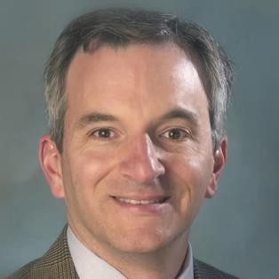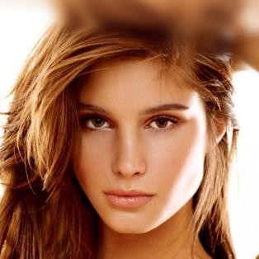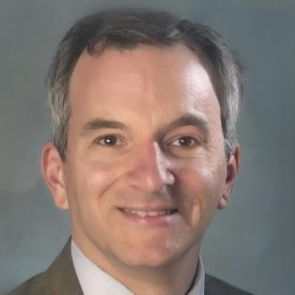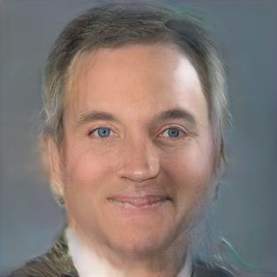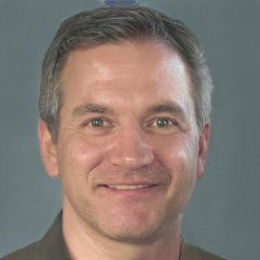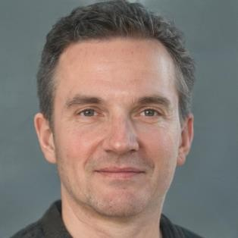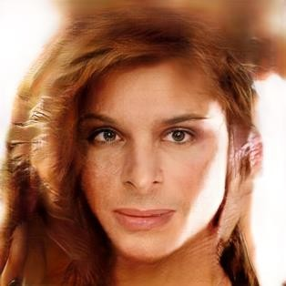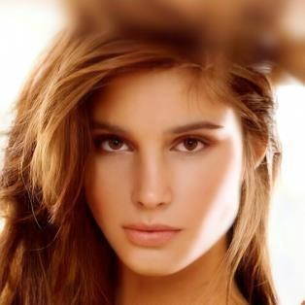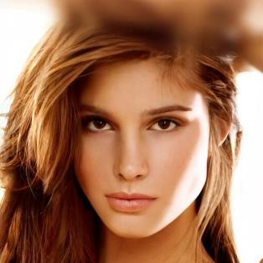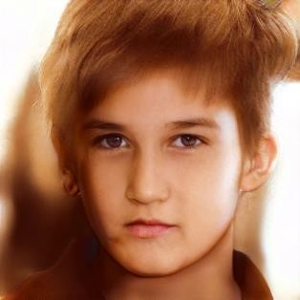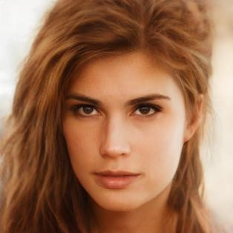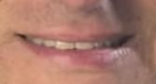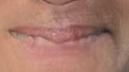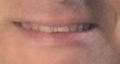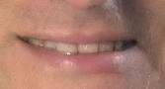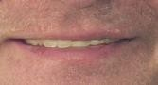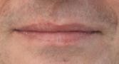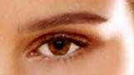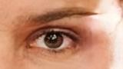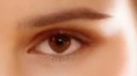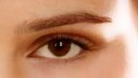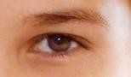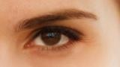

输入mGA Nprior

脉冲EpS p

格兰德

图7。用16×超分辨率进行实验。给定64×6*4*分辨率的输入图像，与其他基于GAN先验的超分辨率方法相比，我们的DEAR-GA*N*可以实现最佳的视觉质量。放大以获得最佳视图。

前5名的准确率为99.8%。对于一个查询，计算它与其他样本之间的vDR相似性。如果最**大***相似*度是对应的关键字，则预测是正确的。这里的准确度表示批次的平均预测准确度。我们使用Adam优化器和余弦学习率计划，并在微调期间将初始学习率设置为10−4。微调部署在4个V100 GPU中，批量大小为8，迭代次数为600k。

1. *多重退化人脸恢复*

我们将DEAR-GAN与最近最先进的FR方法进行了比较，特别是基于GAN先验的方法。GFP-GAN基因

[20]  和GPEN[19]都使用StyleGAN2作为GAN先验网络，并且共享相同的降解公式（参数不同）来合成LQ图像。我们在实验中使用了这些方法的官方预训练模型。

可视化结果如图所示。6，清楚地表明了DEAR-GAN在图像真实性和清晰度方面的明显优势。大多数方法都可以在降解很轻微的情况下获得良好的结果，就像第一行一样。随着退化的加深，只有DEAR-GAN仍然可以与地面真相相媲美。视觉质量第二好的是GPEN，但仔细观察第一行和第二行的图像，我们可以看到边缘周围的一些伪影，使它们稍微模糊。此外，GPEN第四行中的图像的眼睛明显不自然。

定量结果如表I所示。尽管DEAR-GAN在像素度量方面实现了次优性能，但与最优性能的差距很小。DEAR-GAN达到了最好的感知指标，尤其是FID，它以很大的优势领先。它也与我们的视觉感知一致。

1. *面部超分辨率*

具有固定比率的下采样可以被认为是一种持续的退化。因此，我们不需要提取DR。具体而言，我们去除DRE，并用可学习的常向量替换vDR，并调整一些相关卷积以适应输入图像的大小。在这个实验中，我们使用16×双线性插值作为下采样操作来生成低分辨率（LR）图像。LR的大小

表二

16×SR.红蓝指示的定量比较

最佳和第二好的表现。向上箭头表示优先选择较高的分数，反之亦然。

|  |  |  |  |  |  |
| --- | --- | --- | --- | --- | --- |
| 方法 | PSNR公司↑ | SSIM↑ | MS-SSIM↑ | FID公司↓ | LPIPS↓ |
| mGANprior[79] | 23.801 | 0.734 | 0.706 | 51.912 | 0.380 |
| 脉冲13[] | 21.675 | 0.676 | 0.596 | 42.713 | 0.487 |
| 普世普[14] | 18.919 | 0.680 | 0.526 | 39.879 | 0.411 |
| 拾穗18[] | **26.374** | **0.739** | **0.822** | **16.646** | **0.316** |
| 亲爱的 | **27.211** | **0.759** | **0.843** | **14.501** | **0.300** |

图像为64×64，GT为*1*024×1024，对应于*修*改后的DEAR-GAN的输入和输出大小。我们使用相同的方法从CelebA HQ生成测试数据集，并将DEAR-GAN与最近的基于SOTA GAN先验的SR方法进行比较，其中mGANprior[79]使用PGGAN[17]，PULSE

[13]  并且pSp[14]和GLEA[N18]使用StyleGAN2作为GAN先验网络。实验中使用了作者发布的模型。

定量结果如表二所示。我们可以发现mGANPrior、PULSE和pSp在这些客观指标中的任何一个上都没有很好的得分。原因可能是它们都将图像超分辨率的重担压在了潜码上。无论是设计更复杂的编码器，还是对每幅图像进行特定的优化，由于潜码的维数较低，空间表达能力有限，都很难获得自然清晰的图像。

图7显示了这些方法的主观质量比较。mGANprior和PULSE不能生成逼真和自然的图像。尽管pSp可以实现高视觉质量，但它在保持输入面部图像的同一性方面表现不佳。GLEAN已经取得了很高的性能，但DEAR-GAN仍有一些优势。DEAR-GAN的参数约为1.165亿，而GLEAN的参数几乎是它的两倍，约为2.122亿。尽管参数较少，但我们的DEAR-GAN仍然优于它。为了更清楚地看到细节，图的左上角显示了一些局部放大。正如我们所看到的，GLEAN仍然有点模糊，DEAR-GAN的整形器输出比

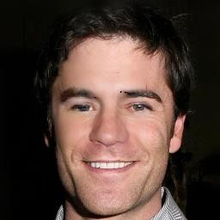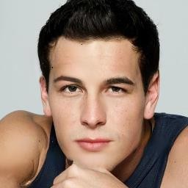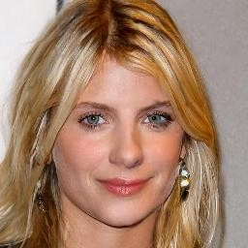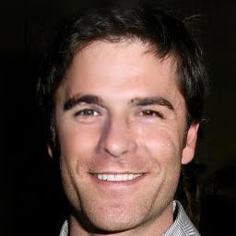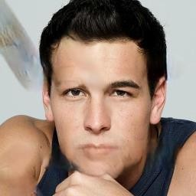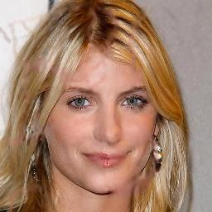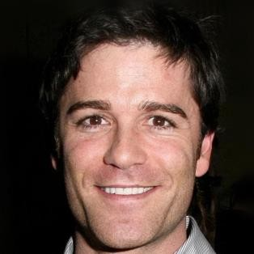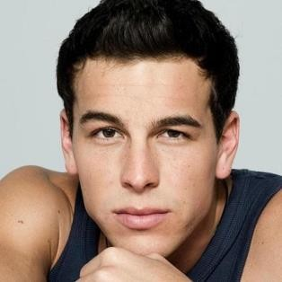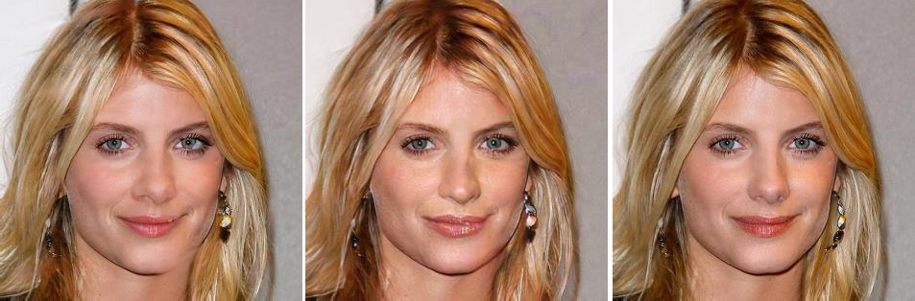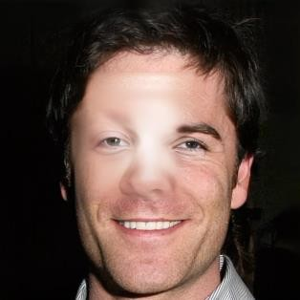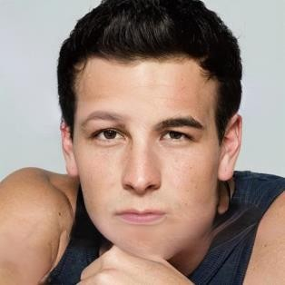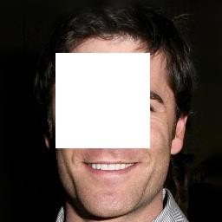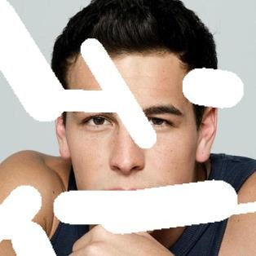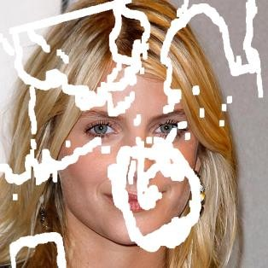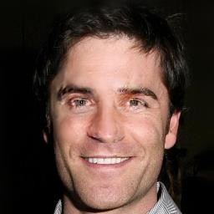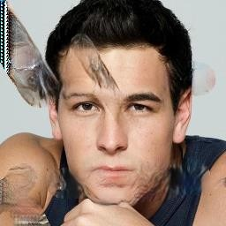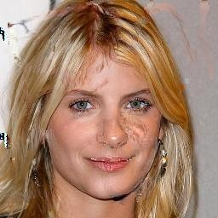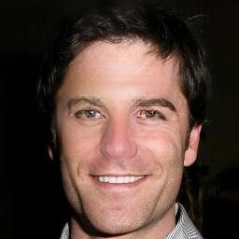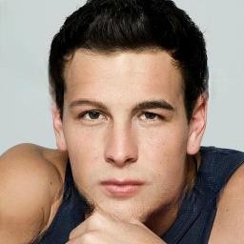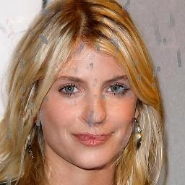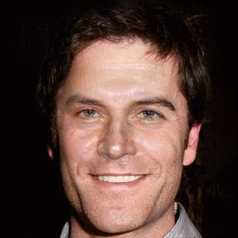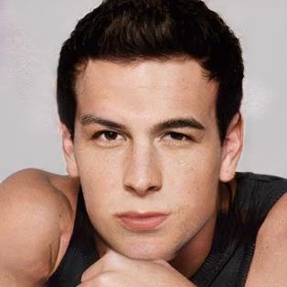

蒙版图像

全局和本地PConvDe epFil lv1

深度填充2

GPEN公司

价格昂贵

图8。尝试面部修复。给定具有不同类型遮罩的遮罩图像，我们的DEAR-GAN可以实现与专门为修复任务设计的模型相当的主观质量。放大以获得最佳视图。

𝐅𝑝𝑟𝑖𝑜𝑟

𝐅𝑖𝑚𝑎𝑔𝑒

𝐦𝐚𝐬𝐤

𝟏 − 𝐦𝐚𝐬𝐤

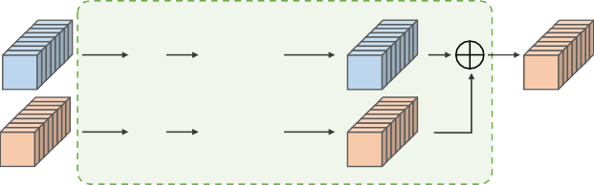

𝐅𝑖𝑛𝑡𝑒𝑟

数据集CelebA HQ[17]，它是CelebA[84]的高质量版本，以及CelebA总部的原始训练、评估和测试拆分。由于GPEN可以完成这项任务，我们将GPEN作为基于GAN先验的方法的代表进行了比较。

测试集的主观结果如图8所示。为了更好地展示我们方法的优势，我们选择了不同类型的遮罩，包括方形遮罩、笔划

元素乘法元素加法

图9。基于空间维度的遮罩插值。Fprior和Fimage表示由GAN先验网络生成的特征以及从掩蔽图像中提取的特征。

拾穗。因此，考虑到其在真实性和保真度方面的优势，DEAR-GAN实现了最佳性能。

1. *进行修补*

先前的实验已经证明了特征插值的有效性。我们认为，特征插值不仅可以在通道维度上进行，而且可以在空间维度上进行。因此，我们调整网络结构以适应人脸修复任务的需要。我们直接将掩模作为图像特征和先验特征的融合权重。原始图像特征中的未掩蔽区域被保留，并且先前的特征替换掩蔽区域的特征。

在训练过程中，我们将不规则掩模随机应用于原始图像，以获得掩模图像。我们将掩蔽图像输入到IFE中以提取图像特征和潜在代码w，还将w输入到基于GAN先验的生成器中以获得先验特征。我们直接将掩模作为融合权重应用于前五层的图像特征和先验特征（见图9）。不需要重新训练基于对比学习的编码器来学习融合掩码。

我们选择全局和本地[80]、PConv[81]、DeepFillv1

[82]和DeepFillv2[83]进行比较，它们是经典的图像修复方法。为了公平起见，我们使用相同的

来自NVIDIA不规则掩码数据集[85]的掩码、掩码和更复杂的不规则掩码。我们可以看到，我们的方法和DeepFillv2在不同的掩码下保持了良好的视觉质量，而其他方法的鲁棒性较差。GPEN在使用更大的掩码时效果明显较差，但它是在大型数据集FFHQ上训练的。还值得一提的是，这些通用方法是用分辨率为256×256的图像进行训练的，超过该分辨率的结果可能会恶化，而我们的方法可以生成更高分辨率的1024×1024图像。

1. *消融研究*

我们的两个主要贡献是UDRL战略和DAFI区块。UDRL策略用于训练DRE以获得DR，而DAFI块用于在DR的指导下通过学习信道维度的插值掩码来自适应地重建具有不同退化程度的图像。为了验证其有效性，我们报告了FR任务在以下配置中的性能。

我们移除DRE，并将DR设置为可学习的常数，以查看我们的UDRL策略是否有效（无DRE）。然后，为了证明我们提出的DAFI块比其他特征融合方法更有效，我们删除了DAFI块，并用cat-conv代替它。Cat-conv是指级联后卷积，这是GLEAN[18]和GPEN[19]中采用的典型特征融合方法。给定来自不同来源的两个信息特征，它首先按通道将它们连接起来，然后使用卷积层来减少通道的数量。由于DRE学习的DR用于为DAFI提供融合指导，因此如果没有DAFI

图10。不同配置的主观比较。DEAR-GAN w/o DRE移除DRE并将DR设置为可学习常数。DEAR-GAN w/o DR删除DRE和DR，并用级联和卷积运算代替DAFI。我们可以看到，基于DR的DRE和DAFI使其在视觉质量方面的性能更好，尤其是在一些细节（如牙齿和眼睛）方面。放大以获得最佳视图。

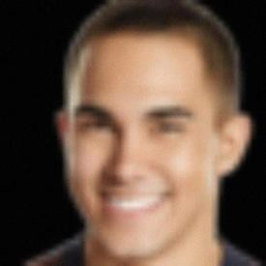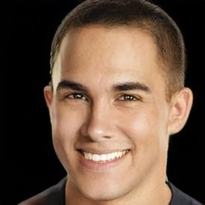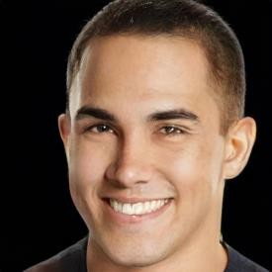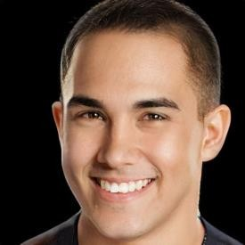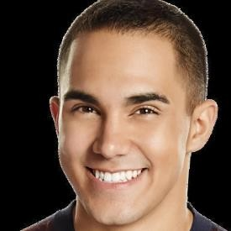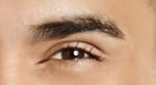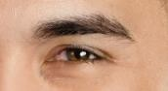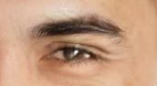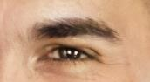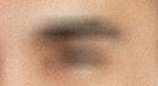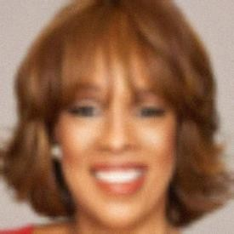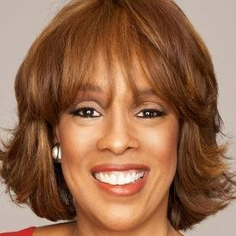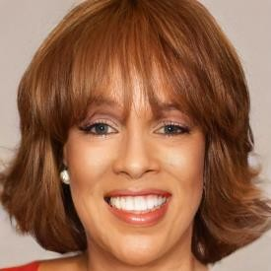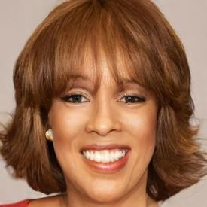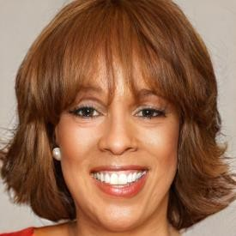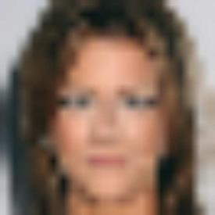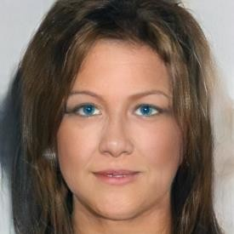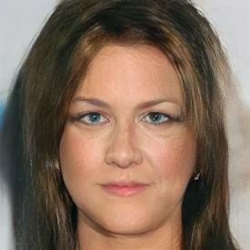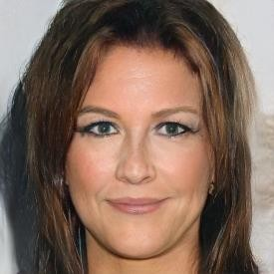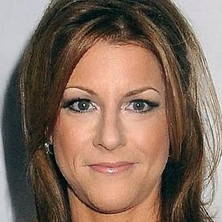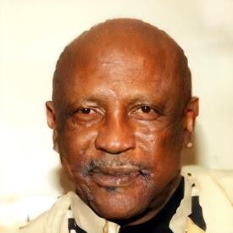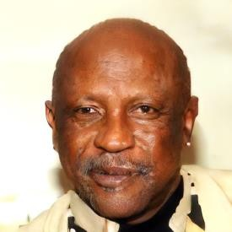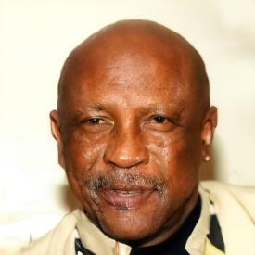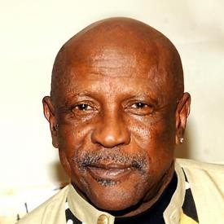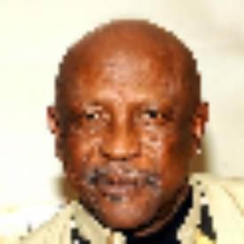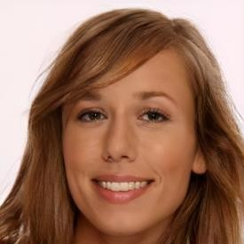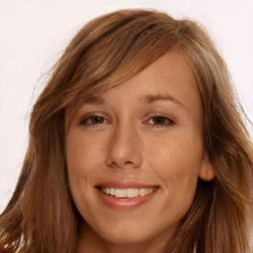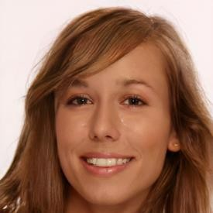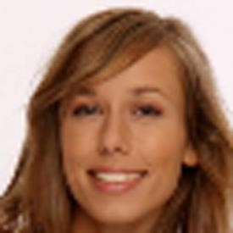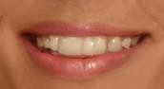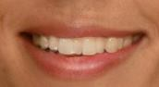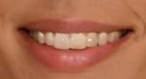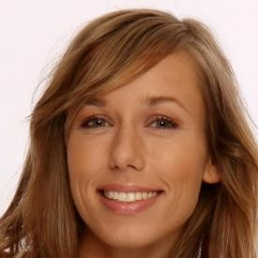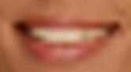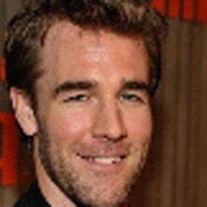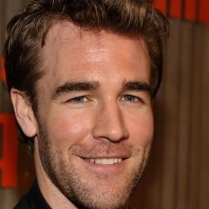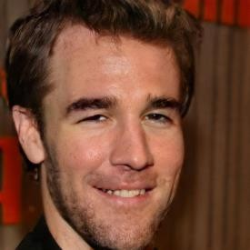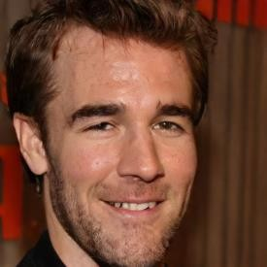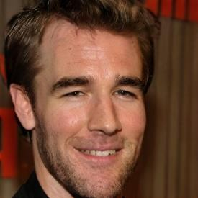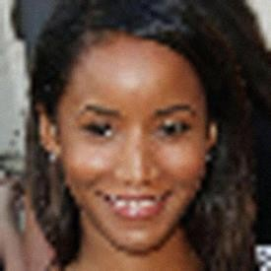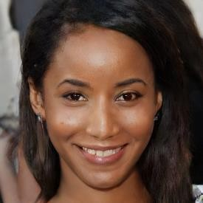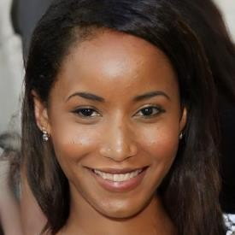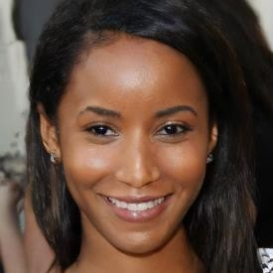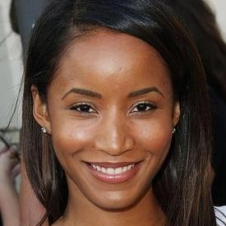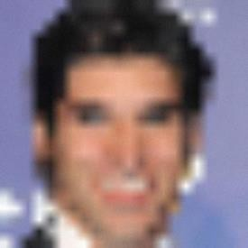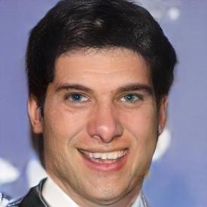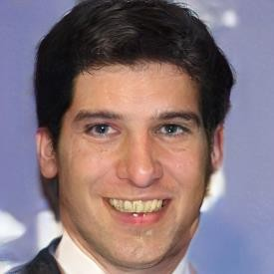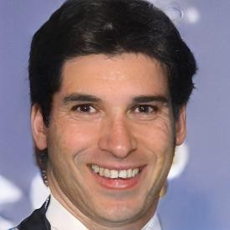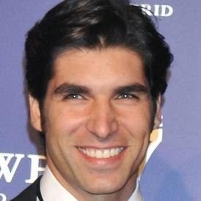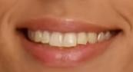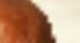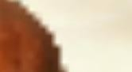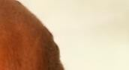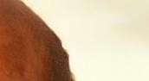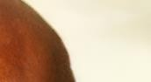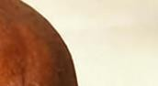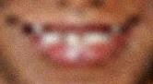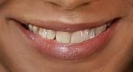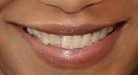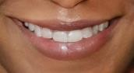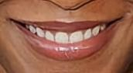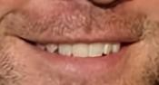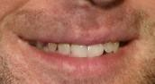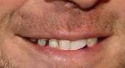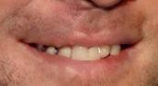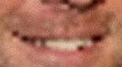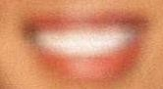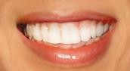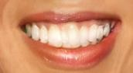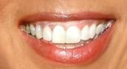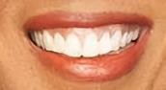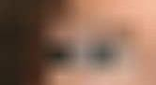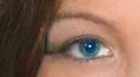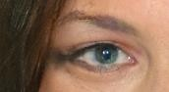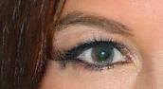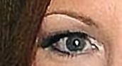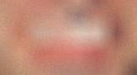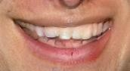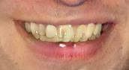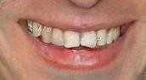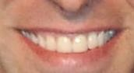

通用技术

亲爱的

表III

在MFR条件下celea-HQ的消融研究结果。最好的表现是粗体字。向上箭头表示优先选择较高的分数，反之亦然。

DR仅与退化程度有关，与图像内容无关。

首先，我们从GT y生成一个LQ图像x。然后，我**们**生成三个图像，其中**x**A和x恰好是

1

相同，xA**和***x*A具有**相***同*的降解但不同

|  |  |  |  |  |  |
| --- | --- | --- | --- | --- | --- |
| 无法初始化Evolution的邮件组件。 | PSNR公司↑ | SSIM↑ | MS-SSIM↑ | FID公司↓ | LPIPS↓ |
| 亲爱的 | **24.314** | 0.679 | **0.801** | **20.972** | **0.2764** |
| （a） 不带DRE | 24.031 | **0.714** | 0.723 | 23.046 | 0.4023 |
| b） 不带DR | 24.222 | 0.711 | 0.727 | 23.292 | 0.4022 |

1 2

内容，xA和xB**具***有*相同的**内***容*但不同

1 1

堕落最后，我们使用这三幅图像的x和DR分别获得了三**个**恢复结果。

**实验1：将xA输入到DR**E中，得到**v***A*1和yŞ1：

1 *小时*

提取DR不需要DRE。因此，我们删除了基于w/o DRE的DR和DAFI块，并以cat conv（w/o DR）的形式融合这些特征。

结果如表三和图10所示。没有DRE可以获得良好的结果。证明了DR作为一个可学习的常数，可以自动调整两个特征融合的权重。虽然没有DAFI，也没有DR的指导，但cat conv也能很好地工作。这主要是因为级联使特征通道加倍，并且cat-conv在参数上代价高昂。DAFI使用插值

*A*1=*HDRE*（**x***A*）*，* （18）

**y**Ş1=*HG*（*HIF  E*（**x**）*，***v***A*1）*。* （19）

**v**

1

*博士*

*博士*

**实验2：将xA输入到DR**E中，得到**v***A*2和yŞ2：

2 *小时*

*A*2=*HDRE*（**x***A*）*，* （20）

**v**

2

*博士*

**y**Ş2=H*G（*H*IF E（*x**）**，*v***A***2*）。*（* 21）

*博士*

**实验3：将xB输入到DR**E中，得到**v***B*1和yŞ3：

1 *小时*

*B*1=*HDRE*（**x***B*）*，* （22）

**v**

1

*博士*

特征融合具有较少的参数，并且在视觉质量和定量度量方面表现更好。

*博士*

**y**ˆ3

=*汞柱*

（*高频）*

（**x**）  *，***v***B*1）*。* （23）

1. *退化表示分析*

在这三个实验中，x被输入到基于IFE和GAN-Prior**的生**成器，差值是DRE的输入。

为了更直观地理解DR的影响，

根据我们的理论，vA1

和vA**2**

应该是相同的，

我们通过交换DR来恢复相同的图像，以证明所获得的yξ1和yξ2应该是相同的，并且两者都可以

不带DR

不带DRE

LQ型

*博士*

*博士*

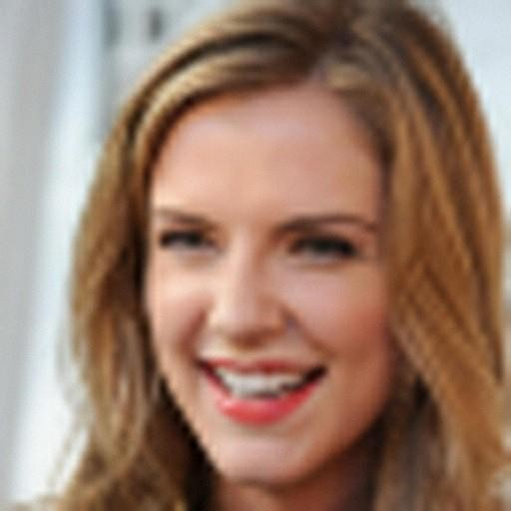

𝐱 𝐱𝐴 𝐱𝐴 𝐱𝐵

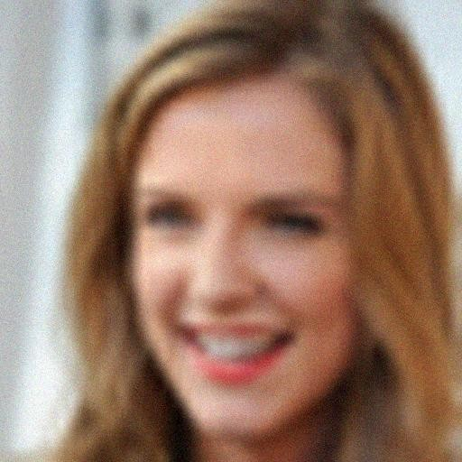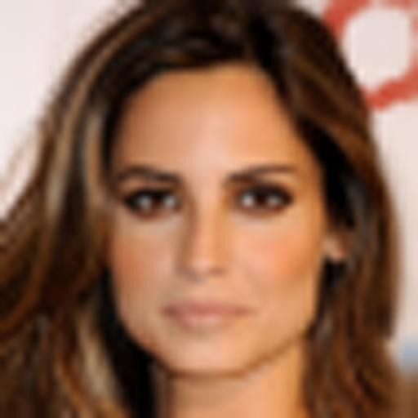

0.75

0.70

16×

32×

64×

128×

0.65

使用率θ

0.60

0.55

0.50

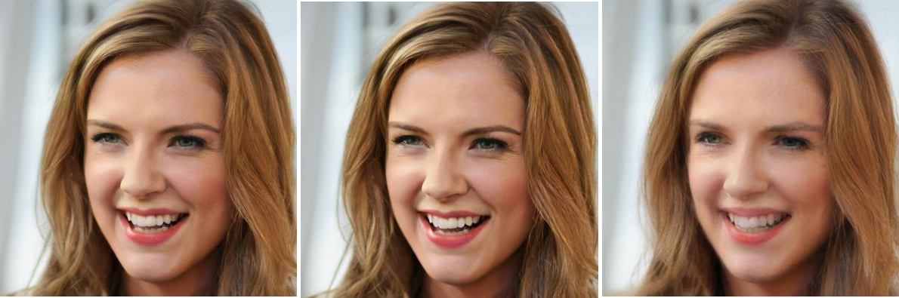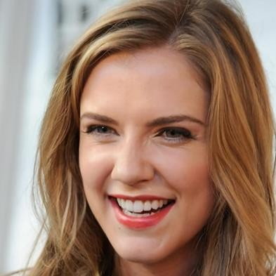1 2 1

0.45

0.40

1 2 3 4 5

层数i

𝐲 𝐲ො1

𝐲ො2

𝐲ො3

图12。在不同层具有不同退化水平的DEAR-GAN中，GAN先验特征的使用率。随着采样率的增加，比值的增加趋势更加明显。

图11。退化表示交换实验（DR）。给定三个退化的面部图像xA、xA和xB，其中xA和xA具有

1

2

1

1

2

降解相同但含量不同，xA和xB具有

表iv

不同退化程度的DEAR-GAN中的GAN先验特征使用率。DEAR-GAN可以动态地增加

1 1

含量相同但降解程度不同。我们使用从

这三个图像来引导LQ图像x的恢复，以获得三个结果yõ1、yõ2和yõ3。我们可以看到，y Plot 1和y Plot 2**几乎**相同，并且接近基本事实，并且y Plo**t**  3具有**明**显的模糊。**放**大以获得最佳视图。

退化时GAN先验特征的使用

严重。

比率t50*.*4 30.5 40.6 50.7 3

系数r163*2* 64 12 8

获得更好的结果，而vB1与vA1不同，因此yŞ3

*博士*

*博士*

不应该能够取得更好的结果。图中的实验结果11与我们的理论一致，这也证明了我们提出的URDL策略是有效的。

1. *插值掩模的分析*

为了研究退化程度与插值率之间的相关性，我们选择在超分辨率任务上进行实验，这样我们只需要改变下采样率并固定其他退化参数即可获得不同退化程度的图像。在实践中，我们在等式中固定σ、δ、q。（17），同时选择下采样率r分别为16、32、64、128。我们用这四个

表四。我们可以发现，插值比与降解水平呈正相关：当降解变得严重时，θ5增加。这意味着DEAR-GAN倾向于利用更多的GAN先验特征。这个实验的结果与我们的预期一致。

此外，当面临不同的退化水平时，我们希望看到特征Fprior和Fimage对最终结果的确切贡献。我们提供｛x**↓***16，x↓*32，x**↓***64，x↓*128}分别转化为DEAR-GAN。我们得到了标准的结果yŞ，DAFI的运算与等式相同。（9）。我们在推理过程中手动将Fprior设置为0，以获得结果yŞ图像，DA*F***I***的*运算*可***以***公*式化*为***：**

**F**

=**F**

退化函数处理单个HQ图像以获得四个

退化的人脸图像｛x↓16，x↓32，*x***↓***6*4，*x***↓***1*28*}***共***享*

*i内部*

*i图像*

*⊗*（**1***英***里***）*。*（* 25）

含量相同，但降解程度不同。我们将这四个图像分别输入到DEAR-GAN中。

我们在推理过程中手动将Fi**m***age设置*为0**以**获得结果

**y**ˆ*prior*, the operation of DAFI can be formulated as:

框架中采用了几个DAFI块。为了排除不同层对插值比率的影响，

*i内部*

**F**

*i之前*

=**F**

*⊗***英***里（* 26）

我们记录在不同采样率下由五个DAFI块中的每一个所学习的权重。我们总共有五个DAFI块，表示为DAFIi，其中i∈{1，…，5}。然后，我们对mi∈R1×512的所有元素求和，并将其除以维数，得到范围（0，1）内的比率θi：

2012**年***5月*

结果如图13所示。当退化变得严重时，yõ图像的有效内容将下降，并且yõ先验将变得更加完整，这意味着DEAR-GAN可以动态地增加GAN先验特征的使用，以抵消退化人脸图像中有效内容的下**降**。*此外，当退*化程度较轻时，yŞ图像的内容为

*第三*=

*j*=1

512

*我。* （24）

主要是关于输入图像的粗略结构，而y的内容主要是关于

*θi*可以粗略地反映特征Fi的使用率。例如，鼻子、嘴巴和纹理。这些结果与我们的

*先前的*

如图6所示，12，我们可以看到，当采样多达16次时，权重往往会减少，但当以32、64、128次上采样时，权重会随着层数的增加而增加。此外，随着上采样因子的增加，由层的加深引起的权重增加趋势更加明显。我们推测浅层特征对渐进网络结构的影响较弱。

因此，对于每个退化的人脸图像，我们只记录DAFI5的使用率θ5。记录显示在

对DEAR-GAN的期望：它可以有区别地利用GAN先验特征中丰富的细节和退化人脸图像的整体结构，并通过灵活适应各种退化来动态融合它们。

同时，我们还可视化了不同的特征如何影响人脸修复任务的最终结果。类似地，在掩码的情况下，我们在推理过程中手动将Fprior设置为0以获得结果yõimage，并将Fimage设置为0，以获得结果yõprior。如图14所示，图像特征可以

↓16

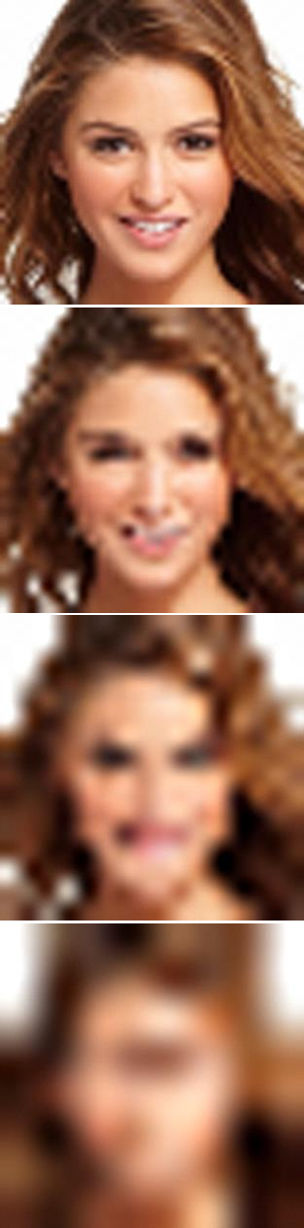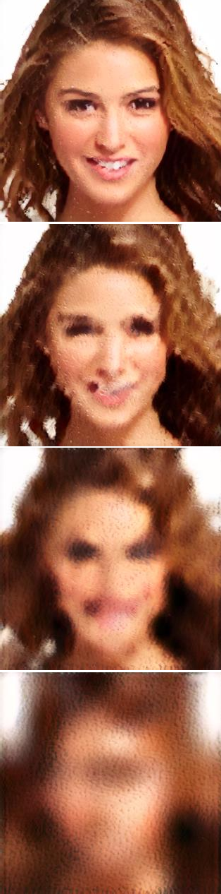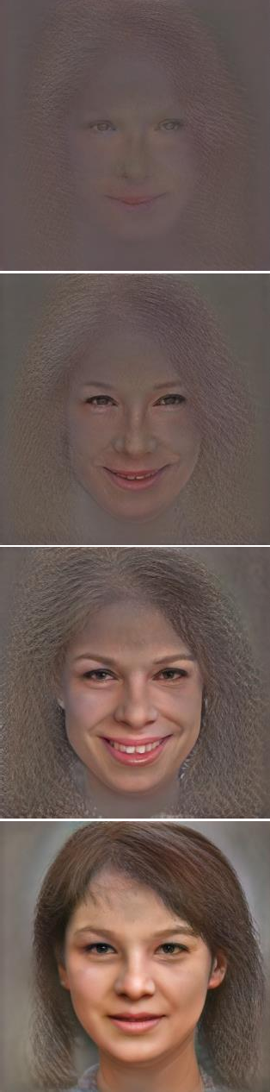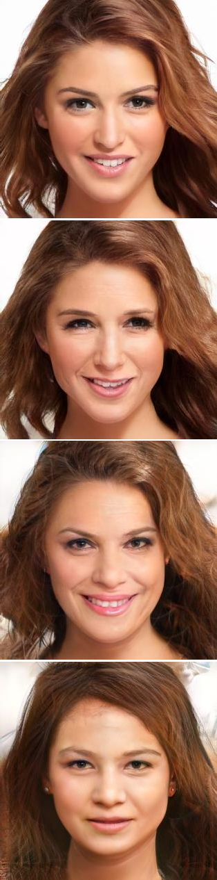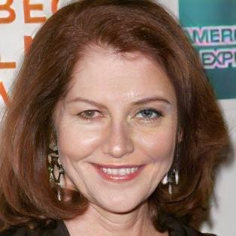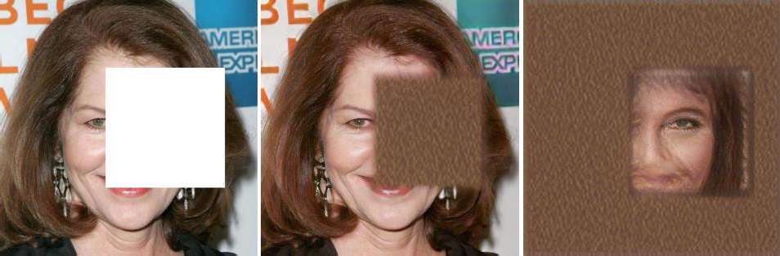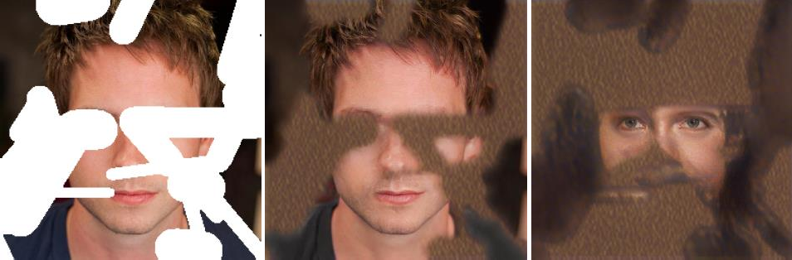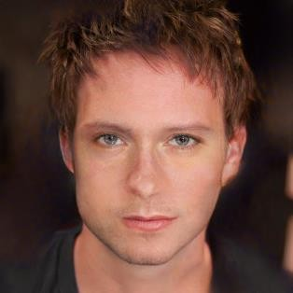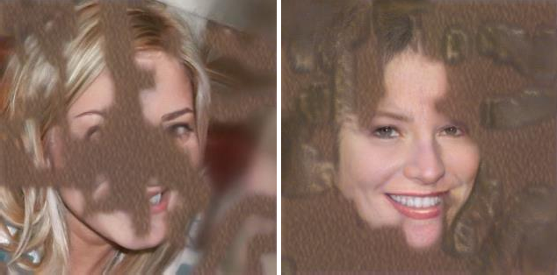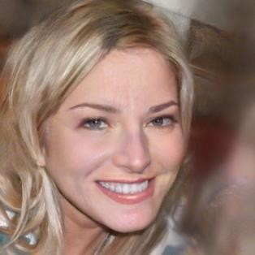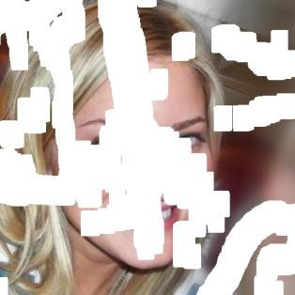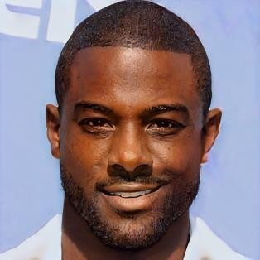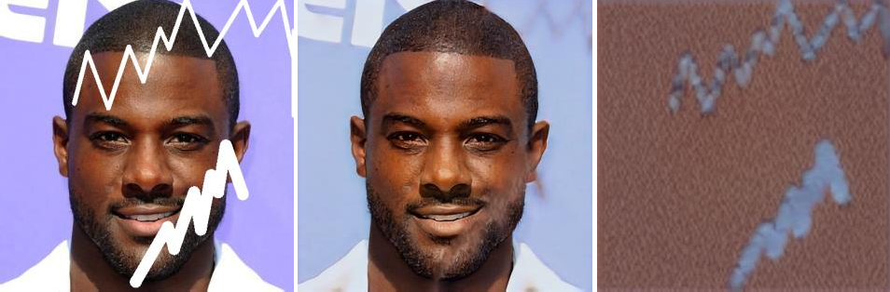

↓32

↓64

↓128

𝐱 𝐲ො𝑖𝑚𝑎𝑔𝑒

𝐲ො𝑝𝑟𝑖𝑜𝑟

𝐲ො

𝐱 𝐲ො𝑖𝑚𝑎𝑔𝑒

𝐲ො𝑝𝑟𝑖𝑜𝑟

𝐲ො

图13。关于两种类型的特征在不同退化水平下对最终结果的影响的实验。给定四个分别具有下采样率16、32、64、128的退化人脸图像x，yŞ是DEAR-GAN的结果。我们手动将Fprior设置为0以生成结果yŞ图像，并将Fimage设置为0来生成结果y⏴prior。

图14。关于两种类型的特征对最终结果的影响以及插值掩模对空间维度的影响的实验。给定具有不同类型掩模的掩模图像，yŞ是DEAR-GAN的结果。我们手动将Fprior设置为0以生成结果yŞ图像，并将Fimage设置为0来生成结果y⏴prior。

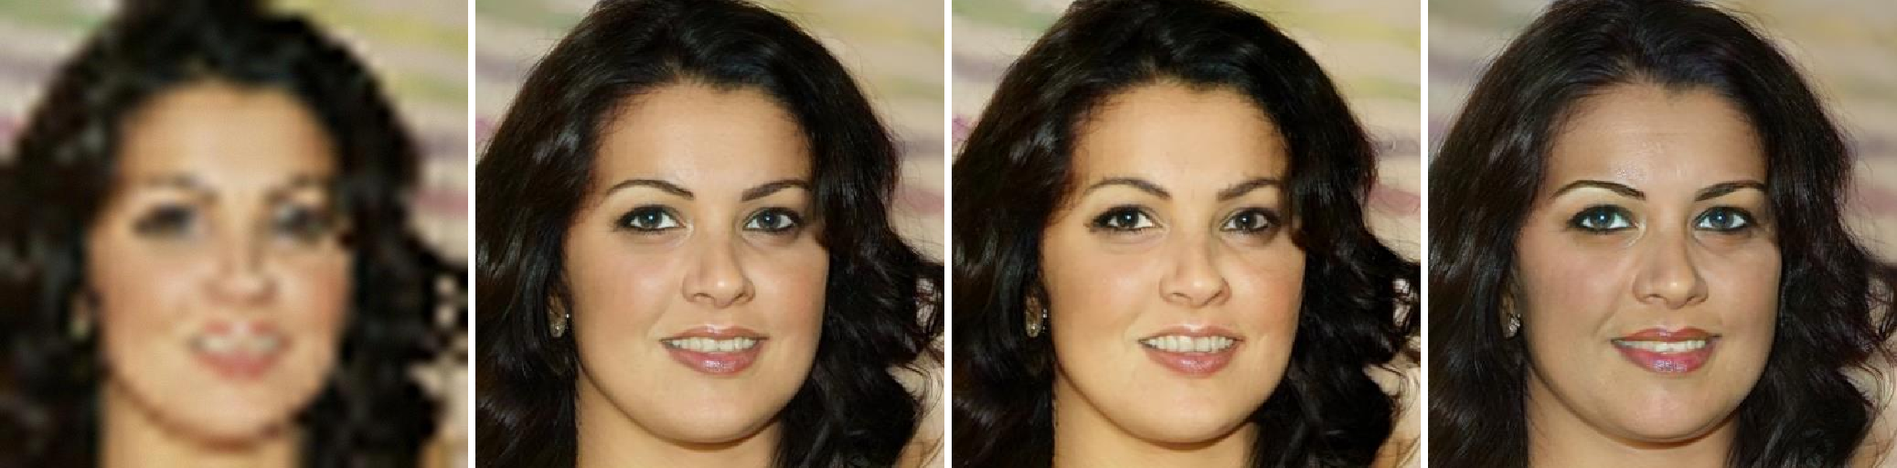很好地保持了掩模图像的原始信息，而先验特征在某些方面可以很好地生成与原始图像相似的人脸，如姿势、肤色等。我们还可以看到，掩模与图像和先验特征很好地分离，并在随后的处理中完美融合

生成器层。这个结果很好地证明了它是可行的x

将遮罩扩展到空间维度和内部

yob=0

𝐲ො𝑏=−0.1

𝐲ො𝑏=0.1

机制也是合理的、可解释的。

1. *多解的可控性*

我们从图13中得到了另一个有趣的发现：

图15。可控性实验。给定单个退化图像，DEAR-GAN可以通过简单地向插值掩模添加不同的偏置b来生成多个高质量的恢复图像。这个简单的实验揭示了DEAR-GAN在交互式应用程序和各种图像编辑任务中的潜力。放大以获得最佳视图。

遮罩特征Fi

*先前的*

*⊗***m***i*和Fi

*⊗*（**1***−***m***i*）可以

1. 结论

分别生成合理的结果，这暗示了DAFI的编辑潜力。因此，我们认为插值操作的特点使得只需编辑插值掩模就可以获得多个恢复的图像。例如，给定一个退化的人脸图像作为DEAR-GAN的输入，我们可以得到恢复的图像和插值掩码。我们简单地将恒定偏置b添加到掩模m的每个元素：

*印象*

**m***j*=**m***j*+*b，* （27）

在本文中，我们提出了一种新的基于退化感知的人脸恢复网络GAN先验，称为DEAR-GAN，它可以根据退化级别动态融合特征。所提出的退化感知特征插值（DAFI）块提供了一种将外部特征融合为GAN先验特征的简洁有效的方法。正如我们在16×SR实验中所示，对掩模生成进行简单修改可以使DEAR-GAN能够胜任

*二*

新任务。通过图像修复任务的实验，我们

其中mj表**示***第*i个掩模上的第j个通道，i*∈*

*i*

*{*1*, ...*,  *5*}*, j ∈*  {*1, ..*., 5*1*2}. Then we use the modified mask for interpolation to generate a new output image. Specifically, we set t*he*  bia*s*  b  *a*s “−0.1” a*n*d “0.1”. From Fig.  15, one can see that our method can generate high-quality multiple restored images simply by adding a bias to every mask element. This merit brings more possibility to interactive applications and various image editing tasks.

证明了特征插值也可以扩展到空间维度。此外，口罩的生成方式还有很大的探索空间。我们相信DEAR-GAN可以在其他有监督的图像到图像任务中表现良好，只需进行有限的修改。另一方面，我们通过在掩模元素上添加偏置来探索插值掩模的可控性。这一优点为实际应用带来了更多的可能性和潜力，值得研究。

参考信息

1. A.Lahiri、S.Bairagya、S.Bera、S.Haldar和P.K.Biswas，“用于高效基于深度学习的图像恢复的轻量级模块”，IEEE视频技术电路和系统汇刊，第31卷，第4期，第1395–1410页，2021年。
2. Z.Jin、M.Z.Iqbal、D.Bobkov、W.Zou、X.Li和E.Steinbach，“用于图像恢复的灵活深度cnn框架”，IEEE多媒体汇刊，第22卷，第4期，第1055–10682019页。
3. 牟，张，范，刘，王，“COLA-Net：用于图像恢复的协同注意力网络”，IEEE多媒体汇刊，第24卷，第1366-113772022页。
4. X.Cheng，J.Lu，B.Yuan，J.Zhou，“通过深度强化学习实现身份保护面部幻觉”，IEEE视频技术电路与系统汇刊，第30卷，第12期，第4796–48092020页。
5. C.Chen，X.Li，L.Yang，X.Lin，L.Zhang和K.-Y.K.Wong，“用于盲脸恢复的渐进语义感知风格转换”，载于《IEEE计算机视觉与模式识别会议论文集》，2021。
6. 陈，戴，刘，沈，杨，“FSRNet:基于人脸先验的端到端学习人脸超分辨率”，载于《IEEE计算机视觉与模式识别会议论文集》，2018。
7. 李，张，余，陈，“通过人脸语义属性转换和自我注意结构增强学习人脸图像超分辨率”，IEEE多媒体学报，第23卷，第468–4832020页。
8. 王，江，钟，刘，“面向人脸超分辨率多任务学习的人脸先验知识传播”，IEEE视频技术电路与系统研究，第32卷，第11期，

第7317–7331页，2022年。

1. 王，余，吴，顾，刘，董，乔，和

C.C.Loy，“ESRGAN:增强的超分辨率生成对抗性网络”，载于《欧洲计算机视觉会议录》（ECCV），2018年。

1. 杨，王，马，高，刘，王，任，“人脸识别：通过协同抑制和补充进行人脸修复”，载于《ACM国际多媒体会议论文集》，2020。
2. I.Goodfellow、J.Pouget Abadie、M.Mirza、B.Xu、D.Warde Farley，

S.Ozair、A.Courville和Y.Bengio，“生成对抗性网络”，载于《神经信息处理系统进展论文集》（NeurIPS），2014年。

1. M.Mirza和S.Osindero，“条件生成对抗性网络”

*arXiv预印本arXiv:11411.17842014*。

1. S.Menon、A.Damian、S.Hu、N.Ravi和C.Rudin，“脉冲：通过生成模型的潜在空间探索进行自监督照片上采样”，载于《IEEE计算机视觉与模式识别会议论文集》，2020年。
2. E.Richardson、Y.Alaluf、O.Patashnik、Y.Nitzan、Y.Azar、S.Shapiro和D.Cohen Or，“风格编码：用于图像到图像翻译的风格编码器”，载于《IEEE计算机视觉与模式识别会议论文集》，2021年。
3. T.Karras、S.Laine和T.Aila，“生成对手网络的基于风格的生成器架构”，载于《IEEE计算机视觉与模式识别会议论文集》，2019年。
4. T.Karras、S.Laine、M.Aittala、J.Hellsten、J.Lehtinen和T.Aila，“分析和改善探针的图像质量”，载于《IEEE计算机视觉与模式识别会议论文集》，2020年。
5. T.Karras、T.Aila、S.Laine和J.Lehtinen，“gans的渐进生长以提高质量、稳定性和变异性”，载于《国际学习表征大会论文集》，2018年。
6. 陈国强、王、徐、顾和洛伊，“GLEAN:大因子图像超分辨率的生成潜在库”，载于《IEEE计算机视觉与模式识别会议论文集》，2021年。
7. 杨，任，谢，张，“用于野外盲脸恢复的Gan先验嵌入式网络”，载于《IEEE计算机视觉与模式识别会议论文集》，2021。
8. X.Wang，Y.Li，H.Zhang，and Y.Shan，“基于生成性面部先验的真实世界盲脸恢复”，载于《IEEE计算机视觉与模式识别会议论文集》，2021。
9. 何，范，吴，谢，葛，“无监督视觉表征学习的动量对比”，载《中国视觉表征研究会论文集》

*IEEE计算机视觉与模式识别会议（CVPR），2020年。*

1. X.Chen，H.Fan，R.Girschick，and K.He，“动量对比学习的改进基线”，arXiv预印本arXiv:2003.04297v12020。
2. T.Chen、S.Kornblith、M.Norouzi和G.Hinton，“视觉表征对比学习的简单框架”，载于《国际机器学习会议论文集》，2020年。
3. T.Chen、S.Kornblith、K.Swersky、M.Norouzi和G.E.Hinton，“大型自监督模型是强大的半监督学习者”，发表在《神经信息处理系统进展论文集》（NeurIPS），2020年。
4. 王，王，董，徐，杨，安，郭，“盲超分辨率的无监督退化表示学习”，载于《IEEE计算机视觉与模式识别会议论文集》，2021。
5. 彭、王、张、陈和温，“VD-GAN:从每人受污染的单个样本中进行联合原型和表示学习的统一框架”，IEEE信息取证与安全学报，第16卷，第2246–22592021页。
6. 胡，沈，孙，“挤压与激励网络”，载于《IEEE计算机视觉与模式识别会议论文集》，2018。
7. S.Woo，J.Park，J.-Y.Lee和I.S.Kweon，“CBAM:卷积块注意力模块”，载于《欧洲计算机视觉会议论文集》，2018年。
8. 李，王，胡，杨，“选择性内核网络”，载于《IEEE计算机视觉与模式识别会议论文集》，2019。
9. 王，胡，张，“Panini-Net:Gan先验退化感知特征插值用于人脸恢复”，载于《人工智能大会论文集》，2022。
10. S.Guo，Z.Yan，K.Zhang，W.Zuo和L.Zhang，“走向真实照片的卷积盲去噪”，载于《IEEE计算机视觉与模式识别会议论文集》，2019。
11. 陈，潘，胡，韩，梁，吴，“人脸图像超分辨率多层近邻网络的建模与优化”，IEEE视频技术电路与系统汇刊，第30卷，第12期，第4513–45252020页。
12. C.Dong，C.C.Loy，K.He和X.Tang，“使用深度卷积网络的图像超分辨率”，IEEE模式分析和机器智能汇刊，第38卷，第2期，第295–307页，2015年。
13. J.Kim、J.K.Lee和K.M.Lee，“使用非常深度卷积网络的精确图像超分辨率”，载于《IEEE计算机视觉和模式识别会议论文集》，2016年。
14. 黄，何，孙，谭，“小波SRNet:一种用于多尺度人脸超分辨率的基于小波的cnn”，载于《IEEE国际计算机视觉会议论文集》，2017。
15. 王，陆，张，姜，熊，“FaceFormer:聚合面部幻觉的全局和局部表示”，IEEE视频技术电路与系统汇刊，2022。
16. 牟、吴、王、董、张和山，“基于度量学习的交互式调制实现真实世界超分辨率”，载《欧洲计算机视觉会议论文集》，2022年，第723-740页。
17. 王，胡，张，“基于Gan先验的零空间学习实现一致超分辨率”，载《人工智能大会论文集》，2023。
18. V.Shah和C.Hegde，“使用gan先验解决线性逆问题：一种具有可证明保证的算法”，载于《IEEE国际声学、语音和信号处理会议论文集》（ICASSP），2018，第4609–4613页。
19. A、 Raj，Y。李和Y。布雷斯勒，“基于氮化镓的快速复苏投影仪，在线性投资问题上具有收敛保证”，在2019年IEEE国际计算机视觉会议记录中，

第5602–5611页。

1. 蔡，傅，朱，向，曾，“近端快速压缩传感恢复”，《视觉通信与图像表示》，第82卷，第1033582022页。
2. 谢，张，张，季，“PUERT:cs-mri的概率欠采样和可解释重建网络”，IEEE信号处理选刊，第16卷，第4期，第737-7492022页。
3. 张，张，谢，张，“用于压缩传感mri的高通量深度展开网络”，IEEE信号处理选刊，第16卷，第4期，第750–7612022页。
4. 张，张，熊，孙，张，“HerosNet:用于快照压缩成像的高光谱可解释重建和最佳采样深度网络”，载于《IEEE计算机视觉与模式识别会议论文集》，2022，

第17 532–17 541页。

1. X.Tu，J.Zhao，Q.Liu，W.Ai，G.Guo，Z.Li，W.Liu和J.Feng，“用于识别的联合人脸图像恢复和正面化”，IEEE视频技术电路和系统汇刊，第32卷，第3期，第1285–1298页，2022年。
2. 李，刘，叶，左，林，杨，“盲脸修复的学习扭曲指导”，载《欧洲计算机视觉会议论文集》，2018。
3. 林，周，陈，“基于顺序门控集成网络的多尺度人脸复原”，2018。
4. 林，张，潘，刘，王，陈，任，“通过草图合成学习去模糊人脸图像”，2020。
5. X.Yu和F.Porikli，“通过变革性的判别式自动编码器来消除非常低分辨率的未对准和有噪声的人脸图像”，载于《IEEE计算机视觉和模式识别会议论文集》，2017年。
6. 万，张，陈，张，廖，温，“让老照片复活”，载于《IEEE计算机视觉与模式识别会议论文集》，2020。
7. 彭、王、叶、张、陈和温，“DisP+V:从每人单个样本中解开原型和变异的统一框架”，IEEE神经网络与学习系统汇刊，第34卷，第2期，第867–881页，2021。
8. M.C.Buhler、A.Romero和R.Timofte，“DeepSEE:深度去模糊语义探索极端超分辨率”，载于《亚洲计算机视觉会议论文集》，2020年。
9. X.Yu、B.Fernando、B.Ghanem、F.Porikli和R.Hartley，“面部成分热图引导的面部超分辨率”，载于《欧洲计算机视觉会议录》，2018年。
10. 胡、任、拉马斯特、曹、李、李、门泽和刘，“基于三维人脸先验的人脸超分辨率”，载于《欧洲计算机视觉会议论文集》，2020年。
11. 宋，曹，宋，胡，何，“几何感知人脸完成与编辑”，载于《人工智能大会论文集》，2019。
12. X.Li，C.Chen，S.Zhou，X.Lin，W.Zuo和L.Zhang，“通过深度多尺度分量字典进行人脸恢复”，载于《欧洲计算机视觉会议论文集》，2020年。
13. Y.Alaluf、O.Patashnik和D.Cohen Or，“只是风格的问题：使用基于风格的回归模型的年龄转换”，美国计算机学会图形学汇刊，第40卷，第4期，第1-122021页。
14. R.Abdal、P.Zhu、N.J.Mitra和P.Wonka，“样式流：使用条件连续归一化流对样式生成的图像进行属性条件探索”，ACM图形学报，第40卷，第3期，第1-21页，2021年。
15. R.Abdal、Y.Qin和P.Wonka，“Image2StyleGAN:如何将图像嵌入stylegan潜在空间？”发表于《IEEE国际计算机视觉会议论文集》，2019年。
16. Y.Nitzan、A.Bermano、Y.Li和D.Cohen Or，“通过潜在空间映射的人脸身份解开”，美国计算机学会图形学汇刊，第39卷，第1-142020页。
17. A.Tewari、M.Elgharib、G.Bharaj、F.Bernard、H.-P.Seidel、P.Pe´rez，

M.Zollhofer和C.Theobalt，“StyleRig:操纵用于肖像图像三维控制的探针”，载于《IEEE计算机视觉和模式识别会议论文集》，2020年。

1. P.Zhu、R.Abdal、Y.Qin和P.Wonka，“SEAN:语义区域自适应归一化的图像合成”，载于《IEEE计算机视觉与模式识别会议论文集》，2020年。
2. O.Patashnik，Z.Wu，E.Shechtman，D.Cohen Or和D.Lischinski，“样式库：样式根图像的文本驱动操作”，IEEE国际计算机视觉会议进展，2021年。
3. 潘、詹、戴、林、洛伊和罗，“利用深度生成先验进行多功能图像恢复和操作”，IEEE模式分析与机器智能汇刊，第44卷，第11期，第7474–74892021页。
4. R.Abdal、Y.Qin和P.Wonka，“Image2StyleGAN++：如何编辑嵌入图像？”发表在《IEEE计算机视觉与模式识别会议论文集》，2020年。
5. X.Luo、X.Zhang、P.Yoo、R.Martin Brualla、J.Lawrence和S.M.Seitz，“时间旅行重影术”，美国计算机学会图形学汇刊，第40卷，第6期，第1-122021页。
6. P.Zhu、R.Abdal、J.Femiani和P.Wonka，“理发店：使用分割掩模的基于Gan的图像合成”，ACM图形汇刊，第40卷，第6期，第1-132021页。
7. T.Park、A.A.Efros、R.Zhang和J.Y.Zhu，“不成对图像到图像翻译的对比学习”，载于《欧洲计算机视觉会议论文集》，2020年。
8. 刘，葛，蔡，王，李，“DivCo:通过对比生成对抗性网络进行多样化的传统图像合成”，载于《IEEE计算机视觉与模式识别会议论文集》，2021年。
9. 张，李，李，王，钟，傅，“基于深度残差通道注意力网络的图像超分辨率”，载《欧洲计算机视觉会议论文集》，2018。
10. 张，田，孔，钟，傅，“图像超分辨率的残差密集网络”，载于IEEE计算机视觉与模式识别会议论文集，2018。
11. J.Johnson、A.Alahi和L.Fei-Fei，“实时风格转换和超分辨率的感知损失”，载于《欧洲计算机视觉会议论文集》，2016年。
12. 王，A.C.Bovik，H.R.Sheikh和E.P.Simoncelli，“图像质量评估：从误差可见性到结构相似性”，IEEE图像处理汇刊，第13卷，第4期，第600–612页，2004年。
13. 王、西蒙切利和博维克，“图像质量评估的多尺度结构相似性”，载于《阿西洛马信号、系统与计算机会议论文集》，2003年。
14. M、Heusel、H.Ramsauer、T.Unterthiner、B.Nessler和S.Hochreiter，“由两次尺度更新规则训练的GANS收敛于局部NASH平衡”，神经信息处理系统进展会议记录（NeurIPS），2017年。
15. C.Szegedy、V.Vanhoucke、S.Ioffe、J.Shlens和Z.Wojna，“重新思考计算机视觉的初始架构”，载于《IEEE计算机视觉与模式识别会议论文集》，2016年。
16. R.Zhang、P.Isola、A.A.Efros、E.Shechtman和O.Wang，“深度特征作为感知指标的不合理有效性”，载于《IEEE计算机视觉与模式识别会议论文集》，2018年。
17. A.Krizhevsky、I.Sutskever和G.E.Hinton，“深度卷积神经网络的ImageNet分类”，载于《神经信息处理系统进展论文集》（NeurIPS），2012年。
18. 顾，沈，周，“使用多码gan先验的图像处理”，载于《IEEE计算机视觉与模式识别会议论文集》，2020。
19. S、Iizuka、E.Simo Serra和H.Ishikawa，“全球和本地一致图像完成”，ACM图形交易，第36卷，第4期，2017年1-14页。
20. G.Liu，F.A.Reda，K.J.Shih，T.C.Wang，A.Tao和B.Catanzaro，“使用部分卷积对不规则孔进行图像修复”，载于《欧洲计算机视觉会议论文集》，2018。
21. 余，林，杨，沈，陆，黄，“具有上下文关注的生成图像修复”，载于《IEEE计算机视觉与模式识别会议论文集》，2018。
22. 余，林，杨，沈，陆，黄，“基于门控卷积的自由形式图像修复”，载于《IEEE国际计算机视觉会议论文集》，2019。
23. 刘，罗，王，唐，“野外深度学习人脸属性”，载于《IEEE国际计算机视觉会议论文集》，2015。
24. G.Liu，F.A.Reda，K.J.Shih，T.C.Wang，A.Tao和B.Catanzaro，“使用部分卷积对不规则孔进行图像修复”，载于《欧洲计算机视觉会议论文集》，2018。

**胡玉洁获北京师范大**学计算机科学与技术学士学位。她目前正在中国深圳北京大学电子与计算机工程学院攻读博士学位。她的研究方向包括图像复原、图像动画、深度学习和计算机视觉。

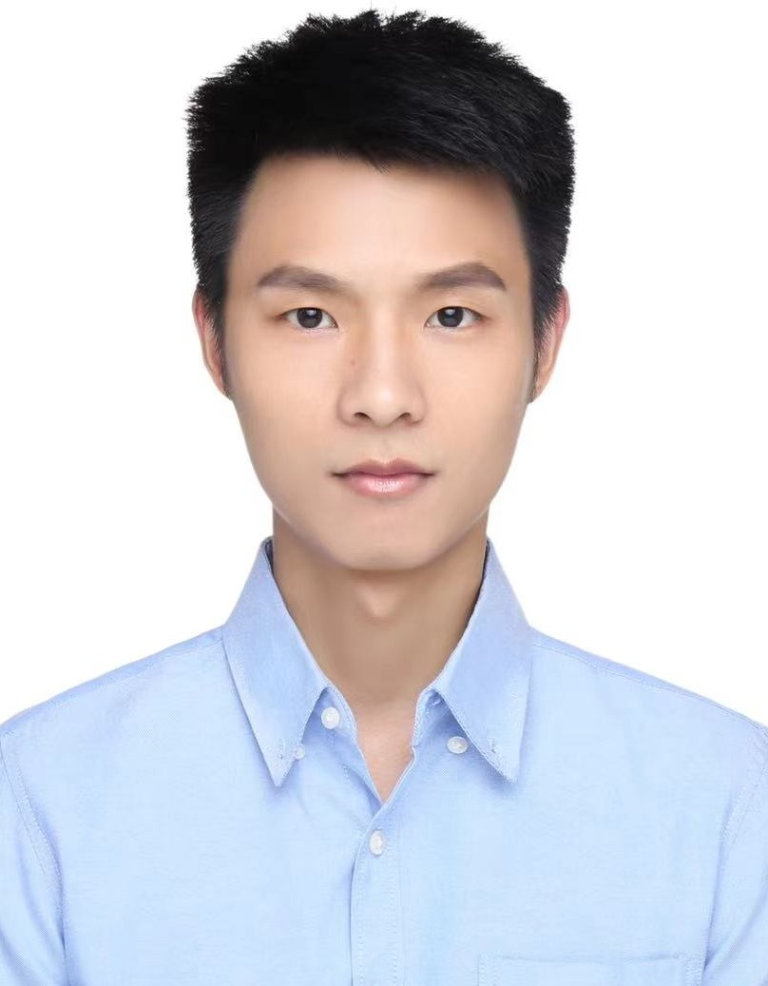**王殷怀（音）获得中国西安西**电大学电子信息工程学士学位。他目前正在中国深圳北京大学电子与计算机工程学院攻读硕士学位。他的研究兴趣包括图像重建、3D视觉和深度学习。

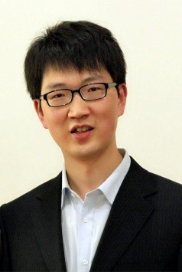**张健（M’14）于20**07年获得中国哈尔滨哈尔滨工业大学数学系学士学位，并于2009年和2014年分别获得哈尔滨工业大学计算机科学与技术学院硕士和博士学位。2014年至2018年，他在北京大学、香港科技大学和阿卜杜拉国王科技大学担任博士后研究员。

现为北京大学深圳研究生院电子与计算机工程学院助理教授。他的研究兴趣包括智能多媒体处理、深度学习和优化。他在被引用的国际期刊和论文集上发表了90多篇技术文章。他获得了2011年IEEE视觉通信和图像处理（VCIP）最佳论文奖，并共同获得了2018年IEEE多媒体最佳论文奖。